ESCUELA SUPERIOR POLITÉCNICA DEL LITORAL

Facultad de Ingeniería en Mecánica y Ciencias de la

Producción

“Análisis y propuesta de mejora de un sistema de control de inventario en una planta envasadora de gas licuado de petróleo”

TESIS DE GRADO

Previo a la obtención del Título de:

INGENIERO INDUSTRIAL

Presentada por:

Danilo Augusto Changuin Vélez

GUAYAQUIL – ECUADOR

Año 2007

AGRADECIMIENTO

Al Ing. Jorge Abad por haber guiado y dirigido el presente trabajo y a los integrantes de la empresa por su apoyo.
A Dios y a mis padres porque sin su invaluable apoyo y ayuda no hubiese podido comenzar y terminar con éxito mis estudios.

DEDICATORIA

A MI FAMILIA

TRIBUNAL DE GRADUACIÓN

Ing. Eduardo Rivadeneira P. Ing. Jorge Abad M.
DECANO DE LA FIMCP DIRECTOR DE TESIS

Ing. Julián Peña E. Ing. Denise Rodríguez Z.
VOCAL VOCAL

DECLARACIÓN EXPRESA

“La responsabilidad del contenido de esta Tesis de Grado, me corresponden exclusivamente; y el patrimonio intelectual de la misma a la ESCUELA SUPERIOR POLITECNICA DEL LITORAL”

(Reglamento de Graduación de la ESPOL)

Danilo Augusto Changuin Vélez

RESUMEN

El Gas Licuado de Petróleo (GLP) es un derivado del crudo que se utiliza como combustible en miles de hogares del país y del mundo por su fácil transportación en botellas o cilindros. En el país este GLP se encuentra subvencionado por el Estado que a la vez regula a las compañías envasadoras o comercializadoras de este producto proveyéndoles el mismo y pagando una tarifa por Tonelada vendida al distribuidor. Este GLP comprado al Estado ecuatoriano por las compañías envasadoras no esta siendo cuantificado correctamente para su facturación, lo que ocasiona pérdidas de producto y consecuentemente pérdidas de dinero. El objetivo del presente trabajo es mejorar el sistema de control de inventario de combustible Gas Licuado de Petróleo (GLP) en una planta de envasado. Para lograr esto se disminuirán las inconsistencias en la toma de inventario físico, se analizará su modus operandi actual, localizaremos procedimientos inadecuados, identificaremos puntos críticos de control y finalmente se presentará las mejoras para evitar pérdidas y errores en la cuantificación del producto. Para lograr estos objetivos se seguirá una metodología consistente en seis etapas:

- Investigar y describir el funcionamiento actual del control de inventario de GLP en la planta de envasado a estudiar.
- Identificar los puntos de probable pérdida de producto por un control y mediciones inadecuadas.
- Detallar los equipos e instrumentos necesarios para la implementación del sistema mejorado de control de inventario de GLP.
- Cotizar los equipos necesarios y realizar un análisis de costo beneficio de los mismos.
- Analizar la proyección de los costos incurridos en la implementación del sistema y de los costos de mantenimiento y operación del mismo durante su vida útil.
- Describir los resultados esperados con la proyección de la Implementación de las mejoras al Sistema de control de Inventario de GLP.
Se espera lograr al final del presente trabajo cumplir con los objetivos trazados inicialmente, logrando conocer realmente:
- Cantidad de producto recibido.
- Cantidad de producto despachado.
- Stock o existencias físicas.
- Pérdidas por inadecuada cuantificación de producto recibido de PETROCOMERCIAL.

Los resultados esperados servirán como argumento de reclamo ante los organismos competentes por la inadecuada facturación de producto por parte del proveedor estatal.
INDICE GENERAL

Pág.
RESUMEN………………………………………………………………………. II
INDICE GENERAL……………………………………………………………… IV
ABREVIATURAS……………………………………………………………….. VII
SIMBOLOGIA…………………………………………………………………… VIII
INDICE DE FIGURAS………………………………………………………….. IX
INDICE DE TABLAS……………………………………………………………. XI
INDICE DE REPORTES……………………………………………………….. XII
INTRODUCCION.………………………………………………………………. XIII
CAPITULO 1

GENERALIDADES.…………………………………………………............1

Antecedentes…………………………………………………………. 1

Objetivos……………………………………………………………… 4

Metodología para el desarrollo de la tesis………………………… 5

Estructura de la tesis………………………………………………… 7

CAPITULO 2
- DESCRIPCION Y ANALISIS DEL SISTEMA DE CONTROL DE
INVENTARIO……………………………………………………………….. 9
  - El Gas Licuado de Petróleo…………………………………………10
Pág.

La planta de envasado………………………………………………. 16

Control de Ingresos………………………………………………….. 27

Control de Egresos………………………………………………….. 35

Balance Operativo de GLP…………………………………………. 55

CAPITULO 3
- MEDICION DE LAS EXISTENCIAS DE GLP: AUDITORIA DE
INVENTARIO………………………………………………………………... 66
  - Los tanques estacionarios y móviles………………………………. 67
  - Metodología ASTM de cuantificación de GLP……………………. 80
  - Metodología de PETROCOMERCIAL de cuantificación
volumétrica del GLP…………………………………………………. 93

CAPITULO 4
- SISTEMAS DE MEJORA EN EL CONTROL DEL INVENTARIO DE
GLP……………………………………………………………………………103
  - Telemetría para la cuantificación inmediata de GLP ….………….104
  - Medición de flujo másico y software de control de GLP ………….114
  - Balanzas electrónicas para el control de camiones cisterna …….129
  - Análisis costo-beneficio de las mejoras en el sistema....…...….....132

Pág.
CAPITULO 5

CONCLUSIONES Y RECOMENDACIONES…………………………...…145

APÉNDICES
REFERENCIAS
BIBLIOGRAFÍA

ABREVIATURAS
Atm. Atmósfera
ºC Grados Celsius
Cil/h Cilindro por hora
ºF Grados Fahrenheit
gr./mol Gramos por mol
GHz Gigahercio
Ha. Hectárea
Kg./mol Kilogramos por mol
Kg. Kilogramo
kHz Kilohercio
m Metro
m² Metro cuadrado
m³ Metro cúbico
mA Miliamperios
psi Libra por pulgada cuadrada
TM Tonelada métrica
TM/h Tonelada métrica por hora
μsiemens/cm microsiemens por centímetro

SIMBOLOGIA
API Instituto Americano del Petróleo
ASME Sociedad Americana de Ingenieros Mecánicos
ASTM Sociedad Americana de Ensayos y Materiales
C₄H₁₀ Butano
C₃H₈ Propano
DNH Dirección Nacional de Hidrocarburos
G.E. Gravedad específica
GLP Gas Licuado de Petróleo
H₀: Hipótesis nula
H₁: Hipótesis alternativa
MFM Medidor de flujo másico
N Cantidad de mediciones tomadas (muestra)
NTE INEN Norma Técnica Ecuatoriana Instituto Ecuatoriano de
Normalización
NFPA Asociación Americana de Protección contra Incendios
PCO Petrocomercial
VLc Volumen Líquido corregido
UHF Frecuencia de radio de onda corta
│ │ Valor absoluto

INDICE DE FIGURAS
Pág.
Figura 1.1 Metodología para el desarrollo de la tesis……………………..6
Figura 2.1 La refinación del crudo…………………………………………. 11
Figura 2.2 Cilindro de 15 Kg………………………………………………... 15
Figura 2.3 Carrusel de envasado de cilindros de GLP………………….. 20
Figura 2.4 Tipos de Admisión de cilindros en Carruseles de
envasado de GLP………………………………………………. 21
Figura 2.5. Dispositivo de control de Peso durante la transportación….. 23
Figura 2.6. Tanque de almacenamiento de GLP…………………………. 25
Figura 2.7 Tanques de Terminal de GLP Salitral asignados
para el bombeo a la planta envasadora……………………… 31
Figura 2.8 Despacho de GLP por islas de carga………………………… 31
Figura 2.9 Formato orden de carga de GLP al granel en
terminales PCO…………………………………………………. 32
Figura 2.10 Marca del peso vacío de fábrica del cilindro (Tara)…………. 36
Figura 2.11 Reporte de envasado diario del Sistema de carrusel de
llenado Kosan Crisplant…………………………………………37
Figura 2.12 Correcto empalme de un cabezal de llenado con la válvula
de un cilindro…………………………………………………….. 39
Figura 2.13 Hoja de cálculo para la conversión volumen - masa……….. 41
Figura 2.14 Gráfico de probabilidad distribución Normal Cisterna B……. 46
Figura 2.15 Gráfico de probabilidad distribución Normal Cisterna C……. 51
Figura 2.16 Balance Operativo de GLP…………………………………….. 57
Figura 2.17 Movimiento Operativo Diario de GLP………………………….58
Figura 2.18 Compras Diarias de GLP………………………………………. 59
Figura 2.19 Variación y stock final diarios calculados
del inventario de GLP……………………………………………62
Figura 2.20 Variación y stock final diarios reales
del inventario de GLP……………………………………………63
Figura 2.21 Esquema general Balance Operativo de GLP………………. 65
Figura 3.1 Corte transversal de un dispositivo de medición de
nivel de llenado tipo Galga Rotativa (Rotogage)……………..72
Figura 3.2 Vista exterior de un dispositivo de medición de
nivel de llenado tipo Galga Rotativa (Rotogage)……………..72
Figura 3.3 Vista exterior de un dispositivo de medición de
nivel de llenado tipo magnético…………………………………74
Figura 3.4 Corte transversal de un dispositivo de medición de
nivel de llenado tipo magnético……………………………….. 75
Figura 3.5 Certificado de calibración
volumétrica de un tanque estacionario……………….. ……... 76
Pág.
Figura 3.6 Dial de termómetro bimetálico
en un tanque estacionario de GLP……………………………….77
Figura 3.7 Dial de un manómetro en un tanque estacionario de GLP……78
Figura 3.8 Hidrómetro……………………………………………………….....80
Figura 3.9 Incertidumbre relativa de la masa total de GLP debido a
incertidumbre del indicador de nivel de líquido Rotogauge…...92
Figura 3.9 Gráfico de probabilidad de Distribución Normal
Figura 3.10 Sonda de visualización de nivel de líquido
en tanques PCO………………………………………………… 100
Figura 4.1 Medidor de nivel magnetoestrictivo…………………………… 106
Figura 4.2 Medidor de nivel por capacitancia…………………………….. 108
Figura 4.3 Medidor de nivel por ultrasonido………………………………. 109
Figura 4.4 Medidor de nivel tipo radar método de onda continua……….110
Figura 4.5 Medidor de nivel tipo radar…………………………………….. 111
Figura 4.6 Esquema de transmisión de señal……………………………. 112
Figura 4.7 Medidor de flujo másico con tubo omega……………………. 115
Figura 4.8 MFM controlando la entrega de producto
programado por gasoducto……………………………………. 117
Figura 4.9 MFM controlando la descarga de una cisterna en planta….. 117
Figura 4.10 Aplicación de MFM en reparto a clientes industriales………. 118
Figura 4.11 Esquema de transmisión remota para medidor másico……. 119
Figura 4.12 Interfaz del software LPEQUIP de inventario de GLP……….120
Figura 4.13 Pantalla de interfaz del software TANKMASTER…………….123
Figura 4.14 Interfaz del software TANKMASTER
niveles de tanques como gráficos de barra………………….. 124
Figura 4.15 Explorador de grupo de tanques del
software TANKMASTER……………………………………….. 126
Figura 4.16 Diagrama de flujo de información vía instrumentos
electrónicos propuestos en la planta de envasado…………..128
Figura 4.17 Balanza camionera………………………………………………129
Figura 4.18 Pantalla para ingreso de datos al ingreso de un camión…… 131

INDICE DE TABLAS
Pág.
Tabla 1 Propiedades de los GLP……………………………………….. ...14
Tabla 2 Distribución de áreas de la planta de envasado……............. ...20
Tabla 3 Muestreo de mediciones de despachos cisterna B…….…… ...45
Tabla 4 Muestreo de mediciones de despachos cisterna C…….……...50
Tabla 5 Distancia mínima horizontal entre la superficie exterior
de un tanque presurizado de GLP y las líneas de
propiedad adyacente que debe ser considerada……………. ...68
Tabla 6 Incertidumbres de los instrumentos de los tanques……………78
Tabla 7 ASTM D1250 Tabla 53 corrección de densidad
observada a densidad a 60 ºF (15,56 ºC)……………………. ...82
Tabla 8 ASTM D1250 Tabla 54 corrección de volumen
observado a volumen a 60 ºF (15,56 ºC)…………………….. ...83
Tabla 9 ASTM D1250 Tabla 56 corrección de densidad
a 60ºF (15,56 ºC) a “densidad en aire”……………………….. ...85
Tabla 10 Peso molecular del GLP en función de
su gravedad específica……………………………………………89
Tabla 11 Incertidumbre relativa en la medición de masa total
en un tanque estacionario debido a la incertidumbre
del indicador de nivel de líquido Rotogauge…………………. ...91
Tabla 12 Facturación PCO a camiones cisterna de GLP ……………......95
Tabla 13 Comparativo método PCO vs. Balanza certificada…………….96
Tabla 14 Volumen de GLP líquido en tanque por cm.
de altura de la sonda……………………………………………..101
Tabla 15 Comparativa de instrumentos…………………………………. .113
Tabla 16 Mejoras tecnológicas propuestas a los puntos
críticos de control del GLP …………………………………….. .134
Tabla 17 Ahorro generado por la implementación de
los equipos de medición de nivel en estacionarios…………...135
Tabla 18 Costos de los equipos de mejora tecnológicas
y ahorro generado por la implementación de los mismos….. .138
Tabla 19 Flujo de caja proyectado (miles de dólares)…………………. .139
Tabla 20 Flujo de caja proyectado sin ahorro
en GLP doméstico (MFM en gasoducto)…………………….. .142
Tabla 21 Flujo de caja proyectado sin ahorro
en GLP industrial (balanza para camiones cisterna)…………144

INDICE DE REPORTES

Pág.

Reporte 1 Resultados Minitab Prueba T e Intervalo de
Confianza para comparación de métodos
en Cisterna B……………………………………………………….48
Reporte 2 Resultados Minitab Prueba T e Intervalo de
Confianza para comparación de métodos
en Cisterna C……………………………………………………….53
Reporte 3 Prueba t método PCO vs. Balanza certificada………………….98

INTRODUCCION

El objetivo del presente trabajo es describir, analizar y mejorar los procesos de medición y control de un sistema de inventario de una planta de Gas Licuado de Petróleo (GLP) en las operaciones de bombeo por gasoducto, trasvase en camiones cisterna y fraccionamiento en envases de uso doméstico. Se determinan los puntos críticos de posible pérdida y se compara por medio de herramientas estadísticas las mediciones realizadas con instrumentos modernos de cuantificación directa y de elevada precisión contra las mediciones realizadas con los métodos vigentes. El alcance del trabajo cubre todas las operaciones de ingresos y egresos de producto de la planta, detallando los fundamentos teóricos de la metodología de medición utilizada, análisis sobre la precisión de los instrumentos actuales, identificación y selección de instrumentos y equipos de medición modernos. Se espera que los equipos propuestos junto con un software especial de control de producto y operaciones de GLP mejoren significativamente el rendimiento de la planta al ahorrar horas extras de trabajo por eliminación del ingreso de datos manuales, reducción de personal de control de tanques estacionarios e incremento de la rentabilidad al cuantificar los verdaderos ingresos de producto y cancelar los valores que realmente están ingresando a la planta.

CAPITULO 1

1. GENERALIDADES.

En este capitulo se expondrá los antecedentes y objetivos del Análisis y Propuesta de Mejora de un Sistema de Control de Inventario en una Planta Envasadora de Gas Licuado de Petróleo y se definirá la Metodología a ser utilizada para el desarrollo y la estructura que compone la presente tesis.

1.1 Antecedentes.
Una planta de envasado de Gas Licuado de Petróleo (GLP) maneja un alto volumen de materia prima rotativa, es decir, producto GLP en tanques estacionarios que es fraccionado o envasado en recipientes de fácil manejo para su transportación, uso y manipulación de los usuarios o consumidores.

En el Ecuador por la legislación vigente, solo el ente gubernamental designado para tal efecto, en este caso Petrocomercial, puede proveer del Gas Licuado de Petróleo a las compañías comercializadoras o envasadoras, es decir solo se dispone por ley de un único proveedor, lo que nos lleva a la necesidad de definir un sistema adecuado de control de los inventarios de la materia prima para evitar las mermas por inadecuada cuantificación del producto por parte del proveedor estatal.

Petrocomercial (PCO) vende el producto a las compañías comercializadoras (envasadoras) de GLP, desde los puntos de producción en el Ecuador como son las refinerías de Esmeraldas, Libertad y Shushufindi, pero la producción ecuatoriana de GLP, así como de la mayoría de derivados del petróleo, no alcanza a satisfacer la demanda del mismo, es así que se ve en la necesidad de importar el gas desde otros países por vía marítima en buques cisterna y se lo entrega en la Terminal de abastecimiento El Salitral, misma que abastece a toda la costa ecuatoriana y parte de la sierra centro y sur.

Esta Terminal es la que abastece de producto a la planta envasadora en estudio, y utiliza un método de conversión volumen – masa para la facturación del producto midiendo variables y utilizando tablas de corrección, es decir es un método indirecto susceptible a fallos humanos de medición y a la acumulación del error, por lo que también dentro de la presente tesis se intentará demostrar los niveles de pérdida que surgen de la utilización de dicho método, realizando una comparación objetiva con los métodos directos de control másico como son las balanzas electrónicas para cisternas y los medidores de flujo másico tipo coriolis.

En los actuales momentos, para el control de existencias en los tanques de almacenamiento propios de la planta, se usa un sistema de instrumentos con visualización en sitio, con el requerimiento de que los operadores se sitúen físicamente frente a los tanques para recabar los datos, que luego serán procesados manualmente y por ordenador, demandando tiempo, personal y por ende dinero, con errores de medición que surgen de la naturaleza humana. Surge así la necesidad de un sistema de control automatizado, disminuyendo costos de personal y visualizando de forma inmediata las existencias del producto así como variables a controlar como la gravedad específica, temperatura y presión manométrica con un mínimo margen de error.
Los sistemas de medición de existencias remotos denominados medidores de radar han dado excelentes resultados en la industria petrolera, proporcionando la información precisa en el momento en que es requerida, almacenando en bases de datos los registros de toma de información en función del tiempo.

1.2 Objetivos.

Objetivo General
Optimizar un sistema de control de inventario de GLP en una planta de envasado con el propósito de determinar y minimizar las pérdidas debidas al inadecuado manejo actual.

Objetivos Específicos
- Analizar los procedimientos de control de ingresos, egresos y existencias de GLP actualmente utilizados y determinar posibles errores de medición.
- Describir la metodología ASTM - API de corrección volumétrica para la medición de existencias de GLP.
- Describir los procedimientos de funcionamiento de los medidores de nivel remotos para tanques estacionarios de GLP, medidores de flujo másico, balanzas camioneras y evaluar las ventajas de su uso para el control de existencias.
- Realizar un análisis costo-beneficio para la implementación de los equipos propuestos en la planta de envasado.
- Analizar el procedimiento conversión volumen – masa utilizado por Petrocomercial para la facturación de GLP.
- Evaluar los resultados de la implementación de una balanza industrial y medidores de flujo másico tipo coriolis, contrastando los resultados obtenidos con los valores facturados por Petrocomercial.

1.3 Metodología para el desarrollo de la tesis.
Para desarrollar la presente tesis se sigue una metodología que consta de tres partes:
Primero se investiga a fondo el procedimiento de control de inventario de Gas Licuado de la empresa en estudio. De tal forma que se detalla las mediciones de ingresos, egresos y las existencias en la planta de envasado de forma sistemática y evaluando todos los posibles puntos de error. Se procede a estudiar el funcionamiento y los rangos de error de los instrumentos de medición de los tanques estacionarios y móviles propios de la empresa, se expone las metodologías ASTM - API de corrección volumétrica utilizada para la medición de las existencias y la metodología de Petrocomercial utilizada para la facturación del producto a la empresa.

Finalmente, se evalúa la implementación de dispositivos de medición de avanzada tecnología comparándolos con los resultados equivalentes de la metodología actualmente utilizada, con lo cual se realizará el análisis costo-beneficio de las posibles inversiones a realizar.
Como lo indica la figura 1.1 la tesis sigue los siguientes pasos:
- Recopilar información relativa a la metodología de medición actual así como los fundamentos teóricos del producto a medir.
- Identificar y analizar los puntos críticos de posible pérdida de GLP por inadecuada o inexistente medición.
- Localizar las soluciones tecnológicas disponibles en el mercado para mejorar los niveles de precisión en la medición de GLP y en los puntos críticos del paso anterior que no se estén controlando.
- Realizar el análisis costo-beneficio de las mejoras propuestas en la tesis.

FIGURA 1.1 METODOLOGÍA PARA EL DESARROLLO DE LA TESIS

1.4 Estructura de la Tesis.
La tesis consta de los siguientes cuatro capítulos:

Capítulo 2: Descripción y Análisis del sistema de control de inventario
En este capítulo se describen los fundamentos técnicos de la tesis, tales como las características del Gas Licuado de Petróleo, el funcionamiento de la planta de envasado en estudio, el control y cuantificación de los ingresos, egresos y las existencias del GLP, así como el desarrollo del Balance de producto que registra la información anteriormente descrita.

Capítulo 3: Medición de las existencias de GLP: auditoria de inventario
En este capitulo se presentan los tipos de tanques de almacenamiento y transporte de GLP que maneja una planta envasadora y el funcionamiento de sus instrumentos de medición con la precisión o grado de error que poseen.
Se expone el método de cuantificación de conversión volumen-masa utilizado por PCO para la facturación del producto a las compañías comercializadoras. Este método se compara con el método másico directo comprobando la existencia de pérdidas por fallas en los cálculos.

Capítulo 4: Sistemas de mejora en el control de inventario de GLP
En este capítulo se detallan las mejoras propuestas para cada uno de los puntos críticos del control del inventario de GLP, en los tanques estacionarios para el control de existencias se presentan los medidores digitales con software de registro inmediato. Para el gasoducto que conecta con PCO, la línea de abastecimiento de los estacionarios a los carruseles de envasado, y para los camiones de reparto a granel, se presentan los medidores de flujo másico tipo coriolis; balanzas industriales para camiones cisterna y un software específico de Control de GLP para el manejo completo del inventario de producto en la planta.
Finalmente se realiza un análisis costo-beneficio de las mejoras propuestas en la tesis.

Capítulo 5: Conclusiones y Recomendaciones.
Este capítulo describe las conclusiones y recomendaciones resultantes de la implementación de las propuestas de mejora al Sistema de Control de Inventario en una planta envasadora de GLP.

CAPITULO 2

2. DESCRIPCION Y ANALISIS DEL SISTEMA DE
CONTROL DE INVENTARIO.

El gas licuado de petróleo por sus características físicas y químicas es un combustible con cierta dificultad para controlar. La característica más importante es la facilidad con la que se vaporiza (cambio de fase líquida a vapor), ante un cambio de temperatura o presión, lo que ocasiona aparentes faltantes de producto e inconsistencias al momento de comprobar inventarios físicos, especialmente si han existido operaciones de trasvase en una planta envasadora [1].
En este capitulo se describirá las propiedades físico químicas del GLP y el funcionamiento de una planta de envasado para luego describir y analizar el método de control de inventario, ingresos, egresos, y las operaciones de trasvase que diariamente se producen.

2.1 El gas licuado de petróleo.

Definición.-
Se denomina Gas Licuado de Petróleo (GLP), a la mezcla de hidrocarburos ligeros derivados del petróleo, mayormente propano y butano, que normalmente son gaseosos a temperatura ambiente y presión atmosférica, y que para su comercialización, son llevados a estado líquido aplicándoles una presión moderada a temperatura ambiente, disminuyendo su volumen en aproximadamente 250 veces facilitando su almacenaje y transporte [2].

Origen y propiedades.-
El petróleo crudo es extraído de las profundidades de la tierra o del lecho marino, luego de lo cual es transportado por buques cisterna o por medio de oleoductos a las refinerías, que son grandes plantas de tratamiento del crudo. En las refinerías el crudo es sometido a una operación llamada destilación, mediante la cual según apreciamos en la figura 2.1 en primer lugar se realiza un calentamiento del crudo en un horno donde alcanza temperaturas de hasta 400 ºC. Posteriormente los vapores que se producen en el horno pasan a la torre de destilación primaria o atmosférica por su parte inferior y ascienden por bandejas recolectoras. A medida que pierden calor estos vapores en la torre se enfrían y se condensan, con lo cual obtenemos de arriba hacia abajo Propanos y Butanos, Gasolina, Queroseno, Diesel, aceites bases lubricantes, combustibles marinos, bunker, y asfaltos. Los primeros son las menos densos, a medida que los vapores bajan en la torre de destilación los productos obtenidos van aumentando su densidad [3].
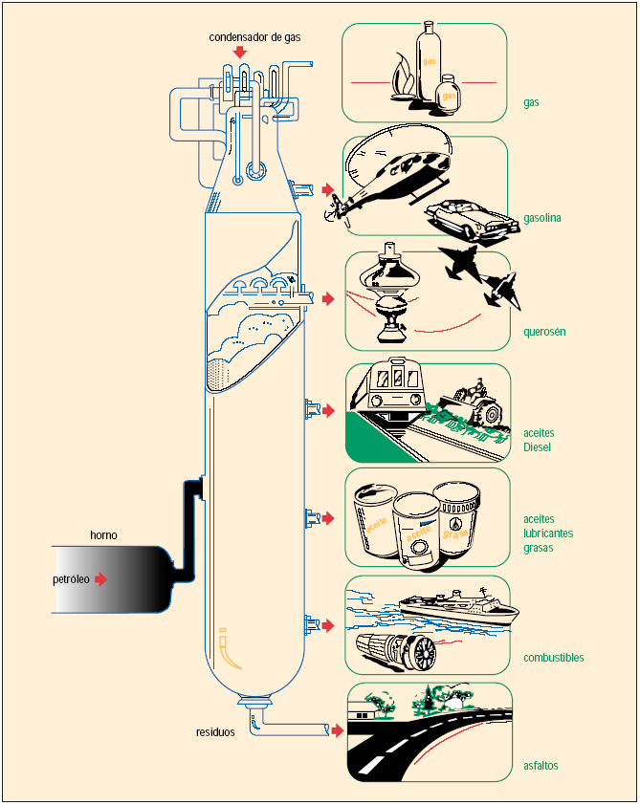

FIGURA 2.1 LA REFINACIÓN DEL CRUDO

Los gases butano y propano son hidrocarburos, es decir, compuestos de hidrógeno y carbono, el primero está formado por cuatro átomos de carbono y diez de hidrógeno, por lo que su fórmula química será C₄H₁₀, y el propano por tres y ocho, respectivamente: C₃H₈.
A presión atmosférica y temperatura ambiente (1 atmósfera y 20°C), el Gas Licuado de Petróleo se encuentra en estado gaseoso. Para obtener líquido a presión atmosférica, la temperatura del butano debe ser inferior a 0 °C y la del propano a -42°C. En cambio, para obtener líquido a temperatura ambiente, se debe someter al GLP a presión. Para el butano, la presión debe ser de más de 2 atm. Para el propano, la presión debe ser de más de 8 atm. [1].

Los GLP son una mezcla mayormente compuesta por propano y butano, por lo tanto las propiedades químicas y físicas de una determinada mezcla dependerá en esencia de la proporción en la que están presentes estos compuestos, llegando a ser muy similares a las propiedades de los compuestos individuales pero no idénticas.

La licuación de los GLP trae consigo una reducción considerable de volumen lo que hace que grandes cantidades de gas puedan almacenarse y transportarse en envases de reducidos volúmenes, como por ejemplo cilindros domésticos o garrafas y en buques o camiones cisterna. Esto le da ciertas ventajas ante otros combustibles como el gas natural por ejemplo, que no puede ser transportado en tanques en cantidades significativas a menos que sea comprimido a altas presiones o congelado a temperaturas de -259 ºF (-126 ºC), punto en el cual se convierte al estado líquido. Incluso cuando se lo comprime y licua, éste contiene solo una fracción de la energía útil de un volumen idéntico de GLP en estado líquido.

En estado líquido y temperaturas normales, los GLP están siempre en su punto de ebullición. La más pequeña caída de presión o el más mínimo aumento de temperatura causará que se vaporicen y se conviertan en gas o vapor. Esta característica se convierte en crítica sobretodo en las transferencias de líquido de un tanque a otro. El GLP en estado líquido debe almacenarse en recipientes o tanques herméticos y sometidos a presión. El fluido en un tanque está en equilibrio con la fase gaseosa del GLP sobre la fase liquida del mismo, manteniendo la presión necesaria para que el liquido no se vaporice dentro del tanque.

Comercialización del GLP.-
El GLP es aprovechado comercialmente en su forma liquida debido a que en ésta fase, reduce su volumen aproximadamente 250 veces para una misma masa en fase vapor con solo almacenarlo en cilindros recipientes o tanques herméticos y sometidos a presión
TABLA 1
PROPIEDADES DE LOS GLP

Es por esta razón que desde la misma refinería, el GLP en fase vapor que se obtiene de la destilación del crudo debe ser licuado y transportado a grandes terminales de almacenaje y abastecimiento para su posterior distribución por camiones cisterna a las factorías o plantas, que lo almacenan en tanques diseñados para contener específicamente GLP bajo estándares internacionales, y lo envasan para su comercialización al público mediante sistemas de bombeo a presión en los recipientes aprobados para tal efecto por la legislación local.

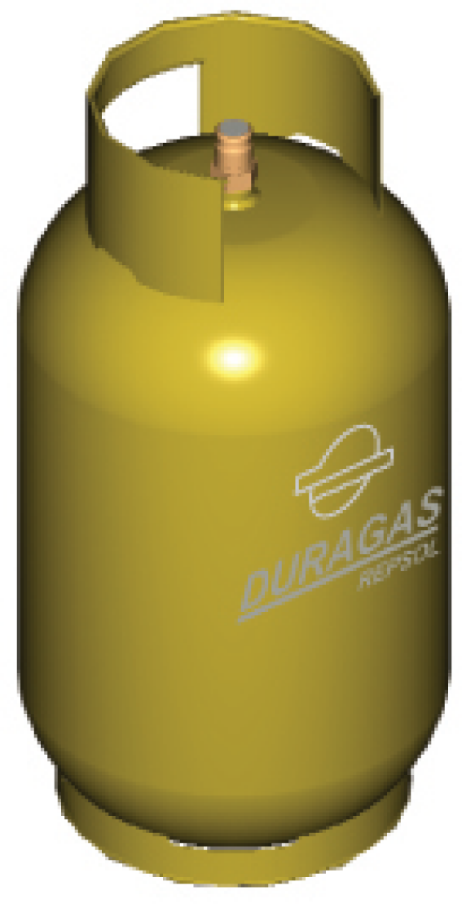

FIGURA 2.2 CILINDRO DE 15 KG.

Las ventajas del GLP frente a otros combustibles de uso doméstico e industrial se resumen en los siguientes puntos:

- Limpieza de la llama: La combustión del gas no produce humo ni hollín.
- Facilidad de manipulación: Se almacena en estado líquido con el consiguiente ahorro de espacio.
- Facilidad de transporte: sea en camiones cisternas, para el gas al granel, o en carros distribuidores para el gas en cilindros.
- Instalaciones sencillas.
- El mantenimiento de los accesorios es sencillo y de bajo costo.
- Con el uso del GLP se obtiene una alta eficiencia calorífica.
- El GLP es muy cómodo, permite un fácil encendido, un suministro continuo y es de exacta regulación.
El GLP en Ecuador.-
Petroecuador cuenta con tres centros de producción que son: La Refinería de Esmeraldas, la Refinería de Shushufindi y la Refinería de la Península de Santa Elena. Las Refinerías de Esmeraldas y de Shushufindi abastecen la zona norte del país. Shushifindi envía el producto por medio de un gasoducto a la Terminal de distribución Oyambaro en Quito. El Terminal El Salitral de Guayaquil que distribuye en la zona centro y sur del país es abastecido por GLP importado que llega en barcazas desde los países exportadores por el Golfo de Guayaquil. La Refinería de la Península de Santa Elena produce muy poco GLP como para abastecer a un mercado significativo.

El consumo del gas en el Ecuador, hoy en día, ha aumentado considerablemente debido mayormente al contrabando que se realiza hacia los países vecinos donde el GLP no esta subsidiado por los gobiernos respectivos. Otro factor incidente en el aumento de la demanda del producto es el consumo de GLP en vehículos de alquiler debido a que su precio subsidiado es mucho menor que la gasolina.

2.2 La planta de envasado.
Una planta de envasado de GLP es una instalación de tipo industrial que posee un centro de almacenamiento (tanques para GLP), reservorios de agua contraincendio, bombas, compresores, accesorios, tuberías y todos los equipos relativos y necesarios para la recepción, transferencia, almacenamiento, llenado y manipulación de envases de GLP [4].

Requerimientos de localización.-
La selección del sitio de ubicación de una planta de envasado de GLP se realiza considerando el riesgo potencial a las propiedades adyacentes por algún fuego, incendio o explosión. Los siguientes factores se deben considerar al momento de seleccionar el sitio de ubicación de la planta de envasado:

- Proximidad a áreas pobladas
- Proximidad a vías o caminos públicos.
- Riesgo proveniente de edificios o instalaciones aledañas.
- Capacidad de almacenamiento.
- Desarrollo presente y futuro de propiedades aledañas.
- Topografía del sitio, incluyendo elevaciones y pendientes.
- Acceso para respuestas por emergencias.
- Disponibilidad de servicios básicos.
- Requerimientos para la carga y descarga de producto.
- Normativa local
- Condiciones de vientos dominantes.

Características generales.-
La planta donde se realiza este estudio tiene una capacidad de envasado de 3.000 cil/hora y cuenta con una plataforma de envasado de 1.639 m², su parte frontal (52 m) tiene capacidad para recibir 8 vehículos en maniobras de carga y descarga, esta operación se realiza en forma manual con la ayuda de transportadores. Los cilindros descargados llegan a una primera área de descarga y clasificación, separándose los cilindros en mal estado de los buenos, los primeros serán almacenados para luego ser enviados al taller de mantenimiento de cilindros ubicados en la misma planta, y los segundos al proceso de llenado. La planta cuenta con un moderno sistema contra incendios, instalaciones a prueba de explosión en la parte industrial, galpones con gran ventilación para envasado y equipos modernos de bombeo de GLP.

La planta ha sido diseñada en base a las siguientes normas técnicas:

NTE INEN 1 536 98: Prevención de Incendios, Requisitos de Seguridad en Plantas de Almacenamiento y Envasado de Gas Licuado de Petróleo (Glp).
Registro Oficial 116: Reglamento Técnico para La Comercialización del Gas Licuado De Petróleo.
NFPA 58: Norma para el Almacenamiento y Manejo de Gases Licuados de Petróleo. Edición 1995
NFPA 59 Código Para Plantas de Gas Licuado de Petróleo.
API 500 Prácticas Recomendadas para la Clasificación de las ubicaciones para Instalaciones Eléctricas en Plantas Petrolíferas clasificadas como Clase 1, División 1 y División 2.
API 2510 Diseño y Construcción de Instalaciones para GLP. Octava Edición, Mayo 2001
API 2510A Consideraciones para Protección Contra Incendios para el Diseño y Operación de Plantas de Almacenamiento de Gas Licuado Petróleo. Segunda Edición.

Distribución de áreas.-
La planta se encuentra en un área de terreno de 3.45 Ha (34.503 m2), cuya distribución se encuentra en la tabla 2.2:
TABLA 2
DISTRIBUCIÓN DE ÁREAS DE LA PLANTA DE ENVASADO

Descripción de las instalaciones industriales.-
La operación de envasado se realiza mediante carruseles de llenado con un sistema de transportadores, que permite versatilidad y seguridad en el manejo de los cilindros (Fig. 2.3):
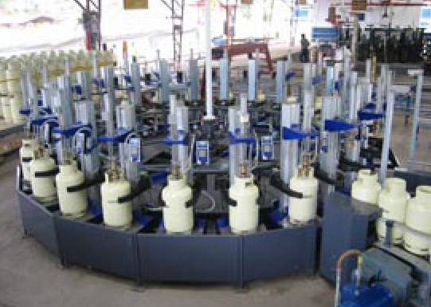

FIGURA 2.3 CARRUSEL DE ENVASADO DE CILINDROS DE GLP
Los equipos de los circuitos de envasado son modernos, tienen dispositivos automáticos para controlar el peso, los que aseguran una cantidad constante en el proceso de envasado.

Funcionamiento del carrusel de envasado.-
La planta dispone de tres carruseles de envasado de 33 ubicaciones cada uno, cada ubicación posee una balanza electrónica, para llenado de cilindros de GLP de 15 Kg.

La planta cuenta además con un manifold para envasado manual, el cual sirve para llenar cilindros de 45 Kg. por medio de 2 balanzas mecánicas a un ratio de 70 cil/ h.
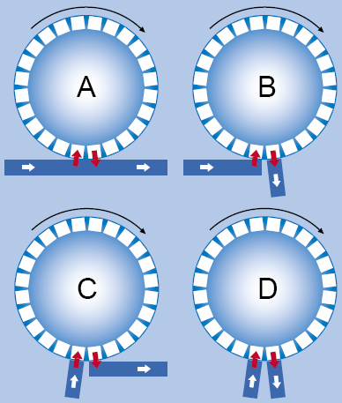
A.- Entrada y Salida Tangencial
B.- Entrada Tangencial y salida Radial.
C.- Entrada Radial y Salida Tangencial
D.- Entrada y Salida Radial

FIGURA 2.4 TIPOS DE ADMISIÓN DE CILINDROS EN CARRUSELES DE ENVASADO DE GLP.

En la figura 2.4 se aprecian las cuatro combinaciones de admisión de cilindros a los carruseles de llenado automático. La selección del tipo de admisión a escoger dependerá de los requerimientos de flujo del producto, de las limitaciones de espacio y de la distribución de los equipos en la nave de envasado. En el caso de la planta en estudio existen tres carruseles de llenado automático de cilindros marca Kosan Crisplant que poseen entrada y salida radial, optimizando el espacio y la circulación de personal de la planta. El circuito de llenado está compuesto por 3 módulos:

⇒ Módulo 1:
Comprende la descarga de los cilindros vacíos del camión. Personal calificado separa los envases que deben ir al mantenimiento de cilindros de los que entran al proceso de envasado. El ingreso se lo realiza en forma manual a los transportadores.

⇒ Módulo 2:
El cilindro ingresa al carrusel en forma automática. Durante su recorrido en el transportador es pesado en una balanza electrónica, en donde se comprueba su tara o peso vacío, luego ingresa al carrusel que registra la secuencia y la tara comprobada del cilindro llenándolo con los 15 Kg. necesarios para su comercialización, el peso es controlado por la balanza que tiene cada ubicación en el carrusel.
⇒ Módulo 3:
Al salir del carrusel los cilindros son re-pesados en su totalidad (100%) con el objeto de verificar que el peso neto de GLP cumple con lo exigido en la legislación, es decir 15 Kg. En esta etapa se separan los cilindros que estén con bajo o sobre peso, los cuales van al área de evacuación, los restantes siguen en el transportador para ser cargados en los camiones de reparto o plataformas.

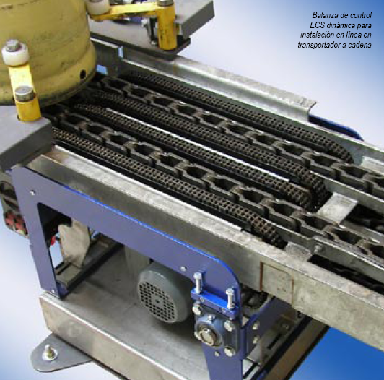

FIGURA 2.5. DISPOSITIVO DE CONTROL DE PESO DURANTE LA TRANSPORTACIÓN

Los envases con peso exacto continúan por los transportadores, pasando por las siguientes estaciones:

- Comprobación de fugas por detector catalítico, el cilindro pasa por una máquina detectora de fugas que expulsa de la línea principal a los cilindros que tienen fugas.
- Colocación del sello de seguridad, de manera manual.
- El cilindro es sacado en forma manual del transportador y colocado en la zona de carga.
- En el Carrusel No. 1 se utiliza una máquina paletizadora para llenar palets con capacidad de 35 cilindros. Los palets se colocan por medio de un montacargas en la plataforma de un vehículo que tiene una capacidad para manejar 24 palets en total.
- En los carruseles 2 y 3 no existe maquina paletizadora y los cilindros continúan por el transportador hasta el anden de carga donde son estibados manualmente hacia los vehículos y plataformas.

Almacenamiento de GLP.-
Esta planta tiene un almacenamiento de 700 m3, dividido en siete tanques, con capacidad de 100 m3 cada uno. Adicionalmente, cuenta con otro tanque de 100 m3 que se utiliza como pulmón en caso de que se detecten sobrepresiones en las líneas de líquido. Cada uno de ellos está equipado con la instrumentación necesaria para una segura y correcta operación. Están montados sobre dos bases de concreto y conectados a tierra para descargar la electricidad estática.

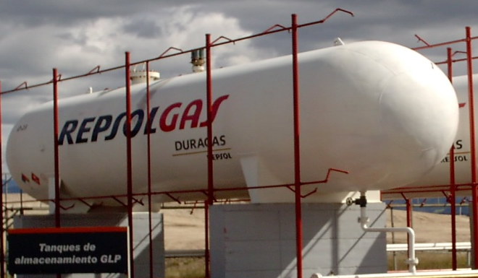

FIGURA 2.6. TANQUE DE ALMACENAMIENTO DE GLP

Los tanques utilizados en estas instalaciones disponen del Certificado de Calidad que otorga el INEN, el cual certifica que dichos tanques cumplen con las regulaciones del código ASME – Sección VIII – División 1; también cuentan con una tabla de calibración elaborada por una empresa certificada por la DNH (Dirección Nacional de Hidrocarburos).

Suministro de GLP.-
Para el suministro de GLP, la planta dispone de dos alternativas:

La primera se trata de un gasoducto, el cual está fabricado en tubería de DN 6”. El gasoducto inicia su recorrido desde las bombas de despacho de Petrocomercial “El Salitral”.

La segunda es el aprovisionamiento de GLP por camiones cisterna, para lo cual se cuenta con dos islas de carga/descarga que están equipadas con mangueras propias para GLP tanto en la fase líquida como de vapor, visores de flujo con válvula check, válvulas de bola API 607, elementos de seguridad tales como manómetros, válvulas de alivio de presión, válvulas de exceso de flujo. Esta área cuenta con guardas de protección, así como instalaciones eléctricas a prueba de explosión. Adicionalmente, se utilizan estas islas de carga/descarga para el llenado de camiones cisterna que sirven para la comercialización del GLP al granel.

Sistema contra incendios.-
Esta planta cuenta con un sistema de tuberías de lazo cerrado y válvulas seccionadoras en un diámetro de 12”, el mismo que cuenta con una bomba jockey eléctrica aprobada UL – NFPA 20 que mantiene presurizada la tubería a 120 psi, esta bomba arranca a una presión de 110 psi y se apaga a 120 psi. Adicionalmente posee un reservorio de agua de 1.250 m3 que da una autonomía de aproximadamente tres horas de combate contra incendios.

Paros de emergencia eléctricos.-
Estos paros de emergencia tienen la finalidad de detener el funcionamiento de las bombas de GLP, ante una emergencia. Se cuenta con tres paros de emergencia eléctricos ubicados en:

- Escalera de acceso a plataforma de envasado.
- Panel de operación de carrusel de llenado.
- Puerta de ingreso al cuarto de operadores de isla de carga.

Alarmas.-
Las instalaciones cuentan con alarmas sonoras en cada uno de los bloques administrativos, las cuales son accionadas manualmente. La bomba contra incendios principal cuenta con la opción de emitir un sonido cuando indique algún parámetro de falla. Finalmente, la garita de seguridad en la entrada principal de la planta, cuenta con un panel principal en el que se puede monitorear el estado del sistema contra incendios y el de las alarmas.

2.3 Control de ingresos.
La recepción de GLP en la planta de envasado es el primer punto crítico de control de producto, en esta etapa la cuantificación precisa y correcta se hace imprescindible, como veremos a continuación los métodos actualmente utilizados son susceptibles de error por parte del proveedor Petrocomercial, lo que genera pérdidas económicas considerables a la compañía.

En esta planta de envasado existen dos alternativas para el ingreso de GLP:

- Ingreso de GLP por Gasoducto.
- Ingreso de GLP por camiones cisterna.

Ingreso de GLP por Gasoducto.
La planta de envasado, por su ubicación estratégica frente a la Terminal de Abastecimiento El Salitral de PCO, realizó el montaje de un gasoducto, el cual consiste en una tubería de Acero, aprobada por los organismos competentes para la transferencia o recepción del producto directamente de los tanques estacionarios de Petrocomercial hacia los tanques estacionarios de la planta de envasado.

La instalación se compone de dos líneas de transferencia de 3” y 6” para GLP, entre el Terminal de El Salitral de PCO y la Planta de envasado en estudio, la cual consta además de dos equipos de bombeo, medidor másico de vapor, líneas de flujo y de drenaje y la interconexión a los Tanques Estacionarios.

Conforme al diseño del sistema, este consta de dos equipos de bombeo para GLP marca Sulzer, con una potencia de 75 HP cada uno, para un caudal de bombeo de 800 galones por minuto esta capacidad permite transferir a la Planta un volumen de 181 m3/h (94 TM/h) de GLP.

La línea de transferencia de 6” para la fase líquida de GLP, tiene una longitud aproximada de 626 m, la línea de transferencia de 3”, para la fase gaseosa de GLP, tiene una longitud aproximada de 596 m, desde los tanques estacionarios de El Salitral hasta los tanques estacionaros de la planta.

Por efectos de control, dos operadores, uno en la Terminal El Salitral y otro en la planta envasadora realizan la transferencia – recepción de GLP por gasoducto desde los tanques estacionarios de Petrocomercial hacia los tanques estacionarios de la Planta de envasado.

Procedimiento de bombeo por gasoducto desde Terminal el salitral a la planta envasadora.-
El Terminal El Salitral de PCO tiene asignado tres tanques de capacidad de 300 m³ cada uno, para almacenar producto a ser transferido por gasoducto a la planta en estudio. En ambas partes, personal operativo realiza los registros iniciales y finales de:

- Hora y fecha
- Nivel de fase liquida en los tanques
- Temperatura del GLP
- Presión del GLP
- Gravedad Especifica del GLP

Posterior al registro inicial, se procede a iniciar la operación de bombeo: apertura de válvulas y arranque de la bomba.
Se abren las válvulas de entrada de GLP en fase líquida y las válvulas de retorno de GLP en fase vapor, éstas se abren para aliviar presión interna de los tanques, estos valores son registrados en un medidor de GLP en fase vapor.

Los operadores del bombeo, controlan continuamente por medio de instrumentos los niveles y volúmenes de evacuación y de recepción de producto, a fin de evitar problemas en los equipos de bombeo o sobrellenado en los tanques.

Para finalizar el proceso, los operadores en PCO y en la planta envasadora se comunican por radio confirmando el llenado de los tanques hasta el 90% y en ese momento se procede a apagar la bomba de abastecimiento desde los tanques de PCO (Fig. 2.7).

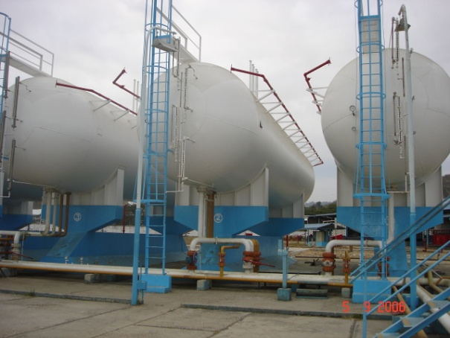

FIGURA 2.7 TANQUES DE TERMINAL DE GLP SALITRAL ASIGNADOS PARA EL BOMBEO A LA PLANTA ENVASADORA
IIngreso de GLP por camiones cisterna.-
La otra alternativa para el aprovisionamiento de GLP es la transferencia en camiones cisterna (Fig. 2.8). Estos camiones cisterna son propios de la planta de envasado y están específicamente diseñados para la transportación de GLP.
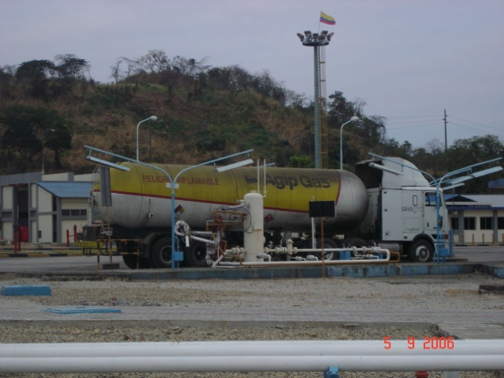

FIGURA 2.8 DESPACHO DE GLP POR ISLAS DE CARGA

Esta carga se la realiza sobre una programación establecida y aprobada, y puede ser realizada para abastecer tanto a la planta de envasado desde las Terminales de PCO como a clientes industriales con instalaciones centralizadas de GLP.

El Operador de la planta de envasado le entrega el formato “Orden de carga de gas al granel” al transportista (fig. 2.9). Con este documento, el transportista está habilitado para abastecerse de GLP en el Terminal El Salitral de PETROCOMERCIAL.
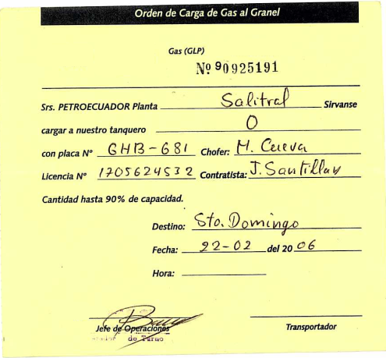

FIGURA 2.9 FORMATO ORDEN DE CARGA DE GLP AL GRANEL EN TERMINALES PCO

La “Orden de Carga de Gas a Granel”, es un documento numerado de forma secuencial y detalla la información del suministro a realizar:

- Planta desde donde se realiza el abastecimiento.
- Auto tanque, placa, conductor, licencia, contratista.
- Destino, fecha y hora.
En el Terminal El Salitral de PETROCOMERCIAL, el chofer del camión cisterna entrega al operador / guardia de dicha terminal la “Orden de carga de gas al granel” previo a su abastecimiento de GLP.
Una vez cargado el camión cisterna el chofer debe colocar el precinto de seguridad uniendo las válvulas de la fase líquida y la fase de vapor.
Adicionalmente, el chofer recibe del Operador de Turno del Terminal El Salitral la Guía de Remisión que detalla los siguientes datos:

- Secuencia de la guía.
- Información de control interno: código, venta / orden de pedido, RUC, No. de autorización.
- Datos del cliente: fecha de carga, comercializadora, cliente, RUC, destino, dirección, camión cisterna, transporte, RUC / CI.
- Datos del suministro: despacho (en Kg.), para lo cual se utiliza el método volumétrico que usa la gravedad específica, peso molecular, presión inicial y final, temperatura inicial y final, % de llenado, No. de seguimiento y transportista.

Metodología de Medición.-
El método de cuantificación del producto despachado por PCO por medio de gasoducto y para el llenado de camiones cisterna en islas de carga, es una conversión volumen-masa, dado que la legislación ecuatoriana exige que la facturación sea en unidades de masa.
Se realiza la conversión de datos relacionados con el inventario inicial, inventario final del producto, así como la presión, temperatura, nivel y gravedad específica de cada tanque estacionario que ha sido despachado. Con estos datos y basado en una Fórmula de Cálculo Volumétrico llevada en un archivo de Excel, el facturador obtiene una cantidad de GLP despachado en kilos sobre la cual emitirán la Guía de Remisión. El proceso detallado del cálculo volumen-masa y su fundamento teórico será explicado en el capítulo 3.
Este método conlleva la acumulación de los errores de cada uno de los instrumentos de medición, y son los puntos críticos a mejorar en el sistema de control de inventario de la planta de envasado.
En resumen tenemos:
- Medición por conversión volumen - masa en despacho de GLP por gasoducto.
- Medición por conversión volumen - masa en despacho de GLP por camiones cisterna en islas de carga

Ingresos por transferencias.-
Son las plataformas con cilindros llenos y camiones cisterna con GLP que se reciben de las otras plantas. Para el caso de los cilindros llenos de 15 Kg. y 45 Kg. se utiliza como cálculo un solo factor de multiplicación: Para los cilindros de 15Kg se utiliza 15 Kg de GLP y para los cilindros de 45 Kg se utiliza 45 Kg de GLP.
Para los camiones cisterna el ingreso es a través de islas de carga y se aplica el mismo método de medición que el mencionado anteriormente.

Ingreso de cilindros con fugas o entrada de cilindros llenos.-
Se registran los cilindros con fugas y los que regresan llenos de cualquier transportista, distribuidor o Centro de Distribución. Estos cilindros se los pesan al 100% en balanzas electrónicas móviles y esa masa de GLP es registrada como ingreso.

2.4 Control de egresos
Existen 2 alternativas para el egreso del producto de la planta:

- Llenado de cilindros: carrusel de envasado.
- Despacho en camiones cisterna: islas de carga

Llenado de cilindros: carrusel de envasado
El GLP existente en los tanques de almacenamiento se bombea hacia la nave de envasado donde funcionan los tres carruseles de envasado que llenan los cilindros vacíos con 15 Kg de GLP.

Metodología de medición.-
Los cilindros vacíos ingresan al transportador y son pesados antes de ingresar al carrusel, para obtener la diferencia entre su tara, es decir su peso vacío de fábrica indicado en el cilindro (fig 2.10), y el peso vacío antes de ser llenado. Esta diferencia existe porque los cilindros luego de ser usados por el consumidor, son devueltos con un remanente de GLP que no vaporiza y se queda en el fondo del cilindro.

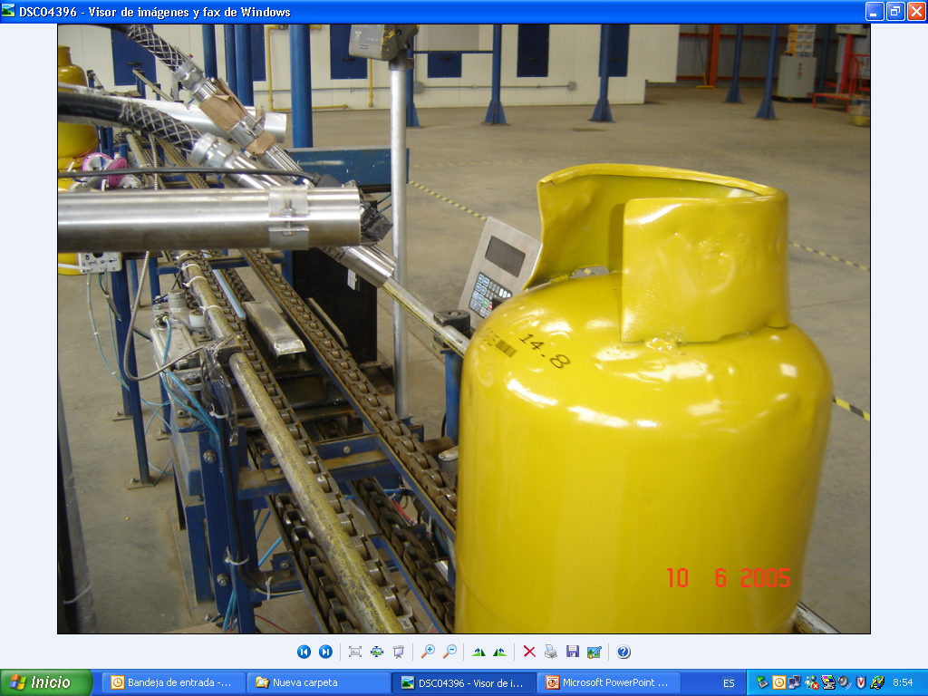
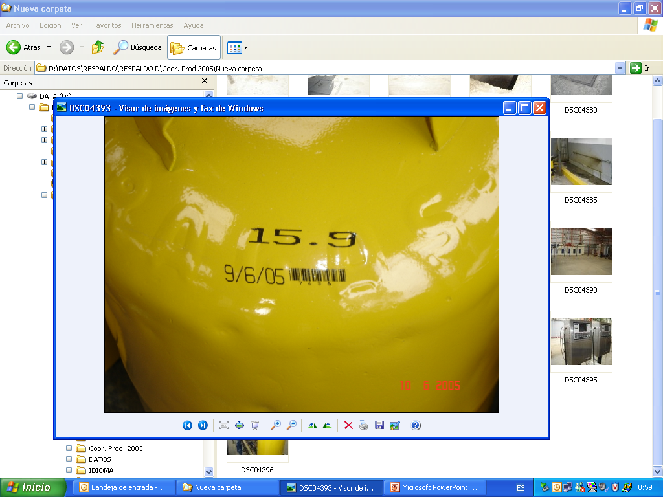

FIGURA 2.10 MARCA DEL PESO VACÍO DE FÁBRICA DEL CILINDRO (TARA)

Peso Vacío de Fabrica del cilindro (Tara) = 15,9
Peso vacío del cilindro ingresado a la planta para envasado = 16,2
Peso exigido de GLP en el cilindro = 15,0 Kg.
Kilos suministrados al cilindro = 14,7

El cilindro vacío nuevo de fábrica pesa 15,9 Kg., pero al momento de entrar al carrusel pesa 16,2 Kg., debido al remanente de 0,3 Kg. presente en el fondo del cilindro, por lo cual la máquina lo llena con 14,7 Kg. (15 – 0,3) de producto. Estos cálculos los realiza automáticamente el sistema de Kosan Crisplant, para cada cilindro que procesa, y al final de la jornada proporciona un reporte diario de kilos envasados.

FIGURA 2.11 REPORTE DE ENVASADO DIARIO DEL SISTEMA DE CARRUSEL DE LLENADO KOSAN CRISPLANT

En la Fig. 2.11 podemos observar el número de cilindros procesados por los carruseles durante una jornada, los cilindros llenados efectivamente, la cantidad de cilindros en reproceso por bajo peso (salieron del carrusel con menos de los 15 kilos de producto) o por sobrepeso (salieron del carrusel con más de los 15 kilos exigidos).

El software registra además los cilindros con tara negativa, es decir los cilindros cuyo peso vacío (peso de envase más remanente) es menor que su tara, los cilindros que se segregaron manualmente para alguna prueba y los que salieron por otros errores, por ejemplo por fugas en la válvula.

Basado en observaciones realizadas durante la operación de llenado en los carruseles de envasado, y debido a las características del GLP en estado líquido de evaporarse frente a un mínimo cambio de presión, se comprobó que las emanaciones de GLP en la operación de llenado son un punto crítico que debe ser controlado y que no lo está midiendo el sistema de Kosan Crisplant, mismo que mide kilos efectivamente llenados en los cilindros.

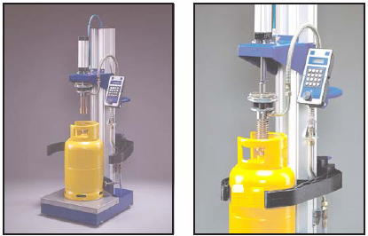

FIGURA 2.12 CORRECTO EMPALME DE UN CABEZAL DE LLENADO CON LA VÁLVULA DE UN CILINDRO

Estas emanaciones se producen debido a que el cabezal del sistema del carrusel de llenado no empalma correctamente con la válvula del cilindro (Fig. 2.11), esto es provocado por:

- Poca estabilidad del cilindro debido a base deformada.
- Asa deformada que impide el correcto empalme del cabezal.
- Mal ajuste de los brazos mecánicos de la balanza.

Por lo tanto, el primer punto crítico en el control de egresos es:

- Vaporización del GLP en los carruseles de llenado

Despacho en camiones cisterna: islas de carga.-
Aquellos clientes que por su volumen de consumo de GLP se han visto en la necesidad de montar su propia instalación receptora con tanque estacionario, deben ser abastecidos directamente en camiones cisterna equipados con bomba de trasvase.

Este GLP se lo obtiene directamente de los terminales de PCO o desde los propios tanques de almacenamiento de la planta de envasado mediante islas de carga dentro de la planta y conectados por una línea de líquido para el bombeo del GLP hacia la cisterna y una línea para el retorno de GLP en fase gaseosa que se conecta al tanque estacionario para lograr compensar la sobrepresión de vapor debido al ingreso de líquido a la cisterna.

Se despacha GLP a otras plantas de envasado como transferencias de planta a planta, este GLP también se lo transporta en camiones cisterna y la operación de trasvase se la realiza en islas de carga.

Metodología de medición.-
El GLP en fase líquida es bombeado desde los tanques estacionarios hacia las cisternas teniendo como punto intermedio la isla de carga/descarga, donde con una combinación de válvulas y mangueras especiales se realiza la operación.
En este punto crítico no existe un método de medición directo de cuánto producto sale del estacionario hacia las cisternas, la medición se la realiza con los instrumentos de las cisternas, es decir se toman los valores iniciales (antes del bombeo) y finales (después del bombeo) de nivel, temperatura y presión del producto en la cisterna, y mediante un cálculo volumen – masa se obtiene y registra el valor suministrado a la cisterna, por lo que se acumulan los errores de precisión de los instrumentos utilizados.

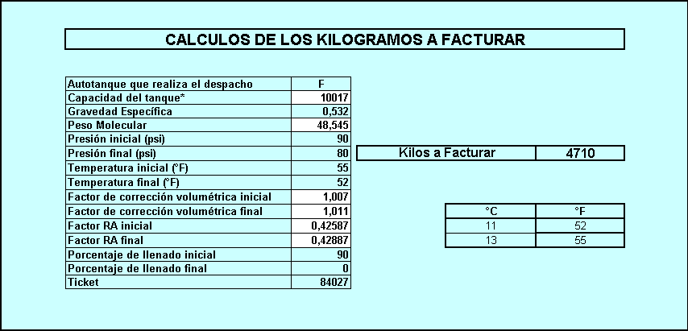
Durante las operaciones de despacho a los clientes con instalaciones centralizadas, el producto se reparte según las necesidades de los mismos, es decir en un camión de capacidad de 5 TM aproximadamente se puede repartir a 7 u 8 clientes diferentes cantidades de producto, mismas que también son medidas con el método volumétrico antes mencionado utilizando los instrumentos de las cisternas.

FIGURA 2.13 HOJA DE CÁLCULO PARA LA CONVERSIÓN VOLUMEN - MASA

En la figura 2.13 se observa la pantalla de interfase en la que las celdas de color blanco son valores resultantes de búsquedas automáticas realizadas en bases de datos, mismos que están en función de los valores ingresados manualmente por el operador, producto de las lecturas de los instrumentos del camión cisterna. La capacidad volumétrica total de los camiones es un dato obtenido del fabricante, la gravedad específica, nivel de llenado, temperaturas y presiones iniciales y finales son los datos de ingreso para obtener:

- Peso molecular del gas: El peso molecular de un material es la masa de un mol de moléculas de dicho material. Se expresa en unidades de gr/gr-mol. Corresponde a la suma de los pesos atómicos de los elementos que conforman una molécula del material.

- Factor de corrección volumétrica inicial: Corrige el volumen (con su temperatura observada antes de la descarga) al volumen a una temperatura de 60 ºF.

- Factor de corrección volumétrica final: Corrige el volumen (con su temperatura observada después de la descarga) al volumen a la temperatura de 60 ºF.

- Factor RA inicial: Coeficiente de dilatación del gas en función de su temperatura absoluta inicial.
- Factor RA final: Coeficiente de dilatación del gas en función de su temperatura absoluta final [5].
El esquema general del cálculo de conversión volumen – masa utilizado es:
Masa Total descargada = Masa Total en el camión cisterna antes de la descarga – Masa total después de la descarga en el camión cisterna.

El método empleado para el cálculo considera la Masa Total como la masa de las fases líquida y gaseosa y tiene sustento en la metodología ASTM que se estudiará en el capitulo 3 y en la Ley de los Gases Ideales.

Análisis experimental comparativo de métodos.-
La planta estudiada entrega el producto a clientes industriales principalmente en 2 cisternas: la B y la C de 10 TM de capacidad de GLP cada una. La cisterna B históricamente realiza 10 despachos a clientes en un mes y la cisterna C realiza 30 despachos en un mes. Se busca comparar y determinar si existe o no diferencia entre la medición realizada por el método indirecto de conversión volumen-masa y la realizada por el método directo por balanza camionera certificada. La balanza camionera que se utiliza en la prueba tiene una desviación de +/- 30 Kg. por medición realizada, esta desviación es la máxima permitida por el Instituto Ecuatoriano de Normalización (INEN) para balanzas camioneras de gran capacidad y representa un 0.3% de incertidumbre en la medición de un camión de 10.000 Kg. de capacidad de carga.

Camión cisterna B.-
En primera instancia se procede a realizar el estudio en la cisterna B, cuyo fabricante certifica que posee 22.555 litros de capacidad volumétrica, lo que representa aproximadamente 10.000 Kg. de GLP.
El planteamiento sugiere que realicemos una prueba de hipótesis para determinar si existe o no una diferencia significativa entre ambos métodos de medición de masa, entendiendo por significativa una diferencia de más de 30 Kg. que es el error máximo permitido por el INEN. Se realizaron las mediciones volumétricas, los pesajes respectivos antes y después de cada descarga de producto, obteniendo los resultados presentados en la tabla 2.3:

TABLA 3
MUESTREO DE MEDICIONES DE DESPACHOS CISTERNA B

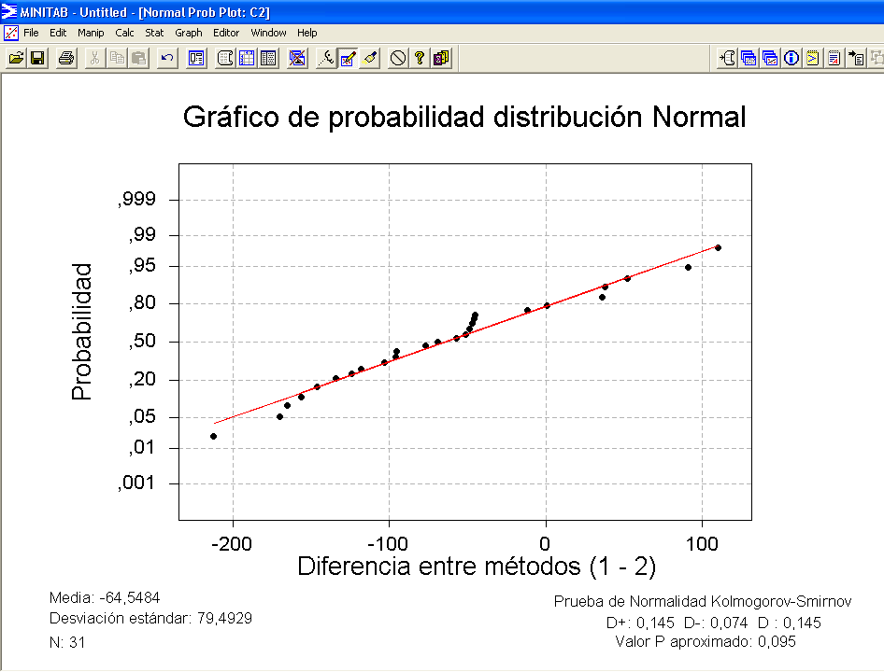

FIGURA 2.14 GRÁFICO DE PROBABILIDAD DISTRIBUCIÓN NORMAL CISTERNA B

Según observamos en la tabla 2.3, se tomó una muestra de 31 mediciones para la cisterna B durante 3 meses de estudio, de la cual se obtuvo una desviación estándar (s) de 79,49 Kg. para la diferencia entre métodos (columna Diferencia 1-2), y se procedió a realizar prueba de Normalidad Kolmogorov-Smirnov en el software estadístico Minitab 13. En teoría estadística [6] se acepta la normalidad de los datos con un valor P⁽¹⁾ superior a 0,05 y el resultado del análisis del software Minitab (fig. 2.13) es que para este conjunto de datos el valor P es de 0,095 con lo cual se puede asumir la normalidad de los mismos.
.
(1) Probabilidad de equivocarse al rechazar la Normalidad de los datos.

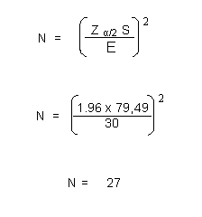
Dado que los datos siguen una distribución normal, comprobamos si el tamaño de muestra (N) es representativo para el análisis con un valor alpha² de 0,05

Donde;
Z _{α/2}= Valor de la distribución normal que otorga una probabilidad α/2 =0,025
S = Desviación estándar de la muestra
E = Error máximo permitido

Con la seguridad de que el tamaño de muestra es representativo (31 > 27), se procede a definir las hipótesis para posteriormente utilizar la prueba t usada en estadística [7] para comprobar si existe o no diferencia entre las medias de los métodos 1 y 2. En el caso de la cisterna B por lo observado en las mediciones se presume que el método de conversión volumen-masa (método 1) tiende a medir menos kilos que lo que mide la balanza camionera certificada (método 2), lo cual se intentará comprobar con una prueba de hipótesis para
.
(2) Alpha es la probabilidad de afirmar que existe diferencia cuando en realidad esta es cero, es decir la probabilidad de equivocarse al rechazar Ho.

diferencia entre mediciones de datos pareados.

H₀: d = 0 No existe diferencia entre los métodos
H₁: d < 0 Existe diferencia entre los métodos y es menor a
cero.

Verificamos el criterio de decisión:
Si │t│ < t _{α} → No tengo suficiente evidencia para rechazar H₀,
por lo tanto, acepto H₀.
Si │t│ ≥ t _{α} → Rechazo H₀ y Acepto H₁.

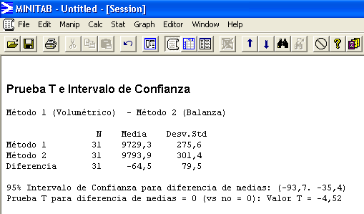
Se procede a realizar la evaluación de los datos de la muestra en el software, presentando los siguientes resultados:

REPORTE 1 RESULTADOS MINITAB PRUEBA T E INTERVALO DE CONFIANZA PARA COMPARACIÓN DE MÉTODOS EN CISTERNA B

Con los resultados obtenidos y dado un alpha de 0,05 y N = 31 el valor crítico de t = 1,70 entonces podemos evaluar el criterio de decisión:

│-4,52│ ≥ 1,70 → Si, por lo tanto rechazo H₀ y acepto H₁,

El software indica que con un nivel de confianza de 95% se puede afirmar que el Método de conversión Volumétrico mide entre 93,7 y 35,4 Kg menos de lo que mide el Método másico directo para todos los eventos de medición.

En base a lo observado y demostrado podemos concluir que la cisterna B con el método de conversión volumen – masa, mide menos kilos de GLP de los que realmente está despachando con un nivel de confianza del 95%.

Camión cisterna C.-
A continuación se presentan los datos tomados de la misma comparación de métodos de medición esta vez realizada en la cisterna C, cuyo fabricante certifica que posee 22.662 litros de capacidad volumétrica, lo que representa aproximadamente 10.000 Kg. de GLP.

TABLA 4
MUESTREO DE MEDICIONES DE DESPACHOS CISTERNA C

Se procedió a verificar la normalidad de los datos en el software Minitab con los siguientes resultados:

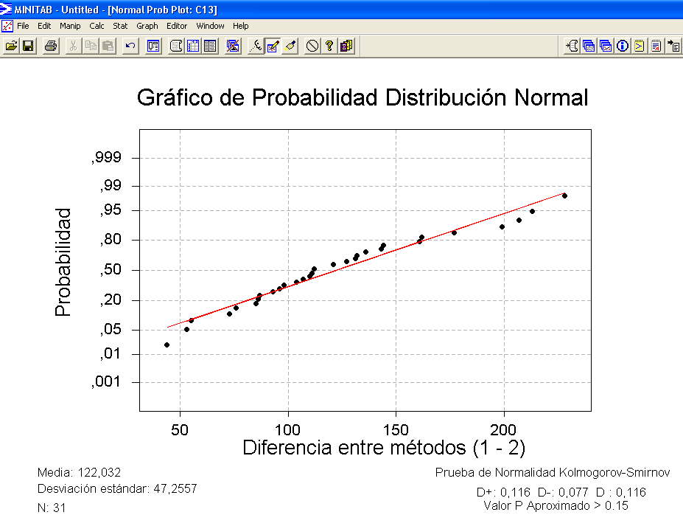

FIGURA 2.14 GRÁFICO DE PROBABILIDAD DISTRIBUCIÓN NORMAL CISTERNA C

En la fig. 2.14 observamos que el valor P aproximado es mayor a 0,15 por lo que concluimos que los datos siguen una distribución normal.
Al revisar los datos de la muestra de mediciones de la cisterna C, se presume que lo medido por el método de conversión volumen-masa es mayor que lo medido por el método directo de la balanza camionera certificada.

Según observamos en la tabla 2.5, se tomó una muestra de 31 mediciones para la cisterna C durante 1 mes de estudio, de la cual se obtuvo una desviación estándar (s) de 47,26 Kg. para la diferencia entre métodos (columna Diferencia 1-2), con lo cual fijando un alpha de 0,05 y un error máximo permitido (E) de 30 Kg., y comprobamos si el tamaño de muestra (N) es representativo para el análisis:
2
Z_{α/2} S
N =
E
2
1,96 x 47,26
N =
30

N = 10
Donde;
Z _{α/2}= Valor de la distribución normal que tiene probabilidad α/2 =0,025
S = Desviación estándar de la muestra
E = Error máximo permitido

Con la seguridad de que el tamaño de muestra es representativo (31 > 10), se procede a definir las hipótesis para posteriormente utilizar la prueba t usada en estadística para comprobar si existe o no diferencia entre los métodos 1 y 2.

H₀: d = 0 No existe diferencia entre los métodos
H₁: d > 0 Existe diferencia entre los métodos y es > 0.

Se realiza la comprobación tomando un α = 0,05 y verificamos el criterio de decisión:

Si │t│ < t _{α} → No tengo suficiente evidencia para rechazar H₀,
por lo tanto, acepto H₀.
Si │t│ ≥ t _{α} → Rechazo H₀ y Acepto H₁.

Se procede a realizar la evaluación de los datos de la muestra en el software, presentando los siguientes resultados:
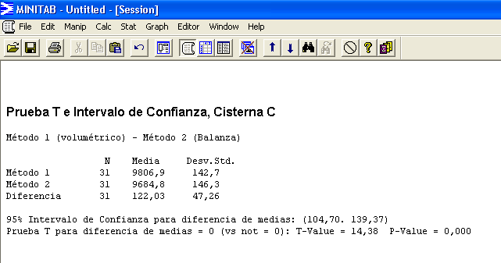

REPORTE 2 RESULTADOS MINITAB PRUEBA T E INTERVALO DE CONFIANZA PARA COMPARACIÓN DE MÉTODOS EN CISTERNA C

Con los resultados obtenidos, y dado un alpha = 0,05 y N = 31, el valor crítico es de t = 1,70 entonces podemos evaluar el criterio de decisión:

│14,38│ ≥ 1,70 → Si, por lo tanto rechazo H₀ y acepto H₁

En base en lo observado y demostrado podemos concluir que la cisterna C con el método de conversión volumen – masa, mide más kilos de GLP de los que realmente está despachando y, con un 95 % de confianza podemos afirmar que la diferencia entre las mediciones de esos métodos siempre estará en el intervalo de 104,70 a 139,37 Kg.

Se puede concluir que la operación de despacho por camiones cisterna a instalaciones centralizadas es un punto crítico de control, debido a que no hay una correcta cuantificación de los kilos despachados a los clientes.

- Medición por conversión volumen - masa en llenado de camiones cisterna en islas de carga dentro de la planta.
- Medición por conversión volumen - masa en despacho de GLP por camiones cisterna a clientes con instalaciones centralizadas.

2.5 Balance operativo de GLP.
El Balance Operativo de GLP se lo realiza diariamente para estimar la pérdida (merma) o ganancia (recuperación) de producto en la planta de envasado de GLP al final de la jornada. Este Balance compara los valores registrados como stock inicial, ingresos y egresos con el stock final físico verificado visualmente en planta.

Lineamientos generales.-
El esquema general del Balance Operativo parte de un stock Inicial y llega a un stock final por medio del cálculo de las actividades operacionales de ingresos y egresos, a este apartado se lo llama Stock Final Calculado, mismo que es comparado con el Stock Final físico que consiste en la cuantificación y constatación visual de todas las existencias de producto en la planta al final de la jornada, así, la diferencia entre ambos valores representa la pérdida o ganancia de la planta de envasado. Este rubro se lo denomina Diferencia Operativa y es el valor más importante del Balance Operativo. Los valores se expresan en Kilos, la unidad de masa del Sistema Internacional de Unidades.

La toma de inventario físico, se realiza siempre a la misma hora con el objetivo de lograr similitud de condiciones ambientales para los inventarios de GLP en estacionarios, pues la conversión volumen – masa de GLP depende en gran parte de la temperatura. Se realiza sin ningún movimiento de producto en curso, con el fin de evitar distorsiones en la asignación de GLP para un día determinado. En la planta de envasado en estudio, esta toma física de inventario se realiza a las 5 a.m. al final de la jornada diaria.

El balance (Fig. 2.16) se lo realiza en una hoja de cálculo de Excel, y está vinculado a otros archivos donde se llevan los movimientos de producto de planta, las compras, los ingresos por transferencias y los egresos. Dichos datos son ingresados manualmente en el Reporte de Movimiento Operativo

FIGURA 2.16 BALANCE OPERATIVO DE GLP

FIGURA 2.17 MOVIMIENTO OPERATIVO DIARIO DE GLP
58

Reporte de movimiento operativo interno.-
En este archivo se registran los ingresos y egresos operativos y el stock de GLP (Fig. 2.17). El ingreso se lo realiza de forma manual con el soporte de los formatos que se reciben de los auxiliares y operadores de planta.

Ingresos.
Los Ingresos de GLP registrados en el reporte de Movimiento Operativo Interno son los siguientes:

Compras.- Estas son las compras diarias que se realizan vía Gasoducto y camiones cisterna desde Petrocomercial.

FIGURA 2.18 COMPRAS DIARIAS DE GLP

En la fig. 2.17 se aprecia el registro de compras diarias, en este caso por medio de gasoducto de los tres tanques designados para el abastecimiento a la planta envasadora en estudio: YT1001, YT1002 y YT1003, se especifica también el nombre de la Terminal de origen (Salitral), el número de la guía oficial de despacho y la cantidad en kilos bombeada por gasoducto. También se registra una compra de GLP industrial directamente llevado a un cliente desde la Terminal Salitral.

Ingreso de fugas o entrada de llenos.- Se registran los cilindros con fugas y los que regresan llenos de cualquier transportista, distribuidor o Centro de Distribución.

Egresos.
Los Egresos de GLP son los siguientes:

Registro de ventas a industrias.- Son las ventas realizadas a las industrias que tienen instalaciones centralizadas.

Registro de despachos de cilindros de planta guayaquil.- Son los despachos de cilindros realizados a Transportistas y distribuidores.
Transferencias a centros de distribución y plantas.- Son las transferencias de cilindros y camiones cisterna realizadas a los diferentes Centros de Distribución o plantas.

STOCK FINAL CALCULADO
El Stock Final Calculado se obtiene por medio de los siguientes datos:

STOCK INICIAL.- Se calcula sumando todos los Kilogramos de GLP que estén al inicio de la jornada en tanques estacionarios, camiones cisterna y cilindros llenos de 15 y 45 Kilogramos que estén en la Planta Guayaquil (es el stock final del día anterior).

INGRESOS.- Estos son los ingresos detallados anteriormente: Ingresos GLP por medio de Gasoducto, camiones cisterna, cilindros devueltos llenos y con fugas.

EGRESOS: Detalla la cantidad en kilos de GLP que salieron de la planta por cilindros despachados (vendidos), devolución a clientes por fugas, los transferidos a Centro de Distribución y a otras plantas y los kilos despachados a industrias.

La fórmula de cálculo es:
STOCK INICIAL + INGRESOS DE GLP + INGRESO DE GLP POR FUGAS - DESPACHOS POR VENTAS - DESPACHOS POR TRANSFERENCIAS = STOCK FINAL CALCULADO

La figura 2.19 muestra un grafico de Cantidad de producto vs. Tiempo y cómo se comporta el stock calculado hasta el final del día influenciado por los ingresos y egresos nominales de producto a planta, donde
Io = Inventario inicial
If = Inventario final
Q = Cantidad de producto
t = Tiempo

FIGURA 2.19 VARIACIÓN Y STOCK FINAL DIARIOS CALCULADOS DEL INVENTARIO DE GLP

Stock real.
Es la constatación física real del GLP presente en la planta de envasado. El stock real se lo obtiene de la siguiente manera:

Se calcula sumando todos los Kilogramos de GLP que estén al final de la jornada diaria en los tanques estacionarios, camiones cisterna y en cilindros de 15 y 45 Kilogramos que estén en los patios de maniobra o en el área de envasado de la planta.

FIGURA 2.20 VARIACIÓN Y STOCK FINAL DIARIOS REALES DEL INVENTARIO DE GLP

Según observamos en la Fig 2.19 la cantidad de GLP físicamente constatado en planta al final de la jornada es mayor al stock calculado, esto se debe a los remanentes de GLP en los cilindros que ingresan a la planta para su llenado respectivo.

La cantidad de GLP empaquetado en las tuberías desde los tanques estacionarios hacia los carruseles es una cantidad constante de 6.169 Kg. que es incluida en el stock físico real. La fórmula de constatación física del GLP en planta es:
STOCK GLP EN CILINDROS + STOCK EN TANQUES ESTACIONARIOS + STOCK EN CAMIONES CISTERNAS + GLP EN TUBERIA = STOCK REAL

Diferencia operativa:
Una vez que se tiene registrado los Ingresos, Egresos y Stock, entonces se calcula la Diferencia Operativa, éste calculo se obtiene de la resta entre los dos Stocks Finales (Calculado y Real)
DIFERENCIA OPERATIVA = STOCK FINAL CALCULADO - STOCK FINAL REAL

La figura 2.21 muestra el esquema general de la obtención de la diferencia operativa de la planta de GLP.
1

3

2

4

5

6

7

FIGURA 2.21 ESQUEMA GENERAL BALANCE OPERATIVO DE GLP

CAPITULO 3

3. MEDICION DE LAS EXISTENCIAS DE GLP:
AUDITORIA DE INVENTARIO

El almacenamiento en una planta de gas licuado de petróleo está formado por los tanques estacionarios y los camiones cisterna, que realizan reparto del producto a los clientes, lo transfieren a otras plantas de envasado de la misma sociedad o lo almacenan temporalmente dentro de las instalaciones de la planta sin trasvasarlo a los estacionarios. Al momento del inventario, este GLP forma parte del stock físico de la planta.

En este capítulo se estudia los instrumentos de medición que poseen los tanques de almacenamiento sean fijos o móviles con su respectivo margen de error. Se analiza también el método de conversión volumen-masa utilizado por Petrocomercial para facturar el producto durante el despacho por camión cisterna o por medio de gasoducto.

3.1 Los tanques estacionarios y móviles.
Los tanques de almacenamiento de GLP del tipo estacionarios están diseñados específicamente para contener este producto y reunirán los requerimientos del Código ASME para Calderos y Recipientes a presión, Sección VIII, División 1 o 2.

Requerimientos de diseño.-
Los tanques poseen válvulas de descarga y llenado, así como válvulas de alivio de presión, diseñadas para abrirse automáticamente y liberar producto al ambiente en casos de emergencia cuando se incrementa la temperatura externa al tanque como en el caso de un incendio y se eleve la presión interna del producto. Las válvulas se abrirán cuando la presión interna del recipiente llegue a la presión de diseño del mismo.

Presión de diseño: No deberá ser menor que la presión de vapor del producto almacenado a la máxima temperatura de diseño, en el caso del propano según el código ASME es de 250 psi.

Temperatura de diseño: La temperatura máxima de diseño será la definida según factores ambientales, temperatura de la zona geográfica, entrada de energía solar y la temperatura de trabajo normal del producto.
Requerimientos de seguridad
La característica más relevante de estos recipientes es el “factor de seguridad”, que es la relación entre la resistencia límite del metal y la presión de diseño utilizada que por definición es de 4:1. Esto nos indica que la resistencia del metal para un tanque que almacena propano será de 250x4 = 1.000 psi.

Los tanques de almacenamiento se ubicarán conservando las distancias mínimas hacia las líneas de propiedad adyacente indicadas en la tabla 3.1 [4].
TABLA 5
DISTANCIA MÍNIMA HORIZONTAL ENTRE LA SUPERFICIE EXTERIOR DE UN TANQUE PRESURIZADO DE GLP Y LAS LÍNEAS DE PROPIEDAD ADYACENTE QUE DEBE SER CONSIDERADA.

Los tanques mantendrán su temperatura dentro de los parámetros de seguridad por medio de un sistema de enfriamiento de aspersores con un caudal proporcional al área de superficie de los tanques.

Medición estática de producto.-
Es la medición o cuantificación de una sustancia, en este caso GLP en reposo dentro de los tanques estacionarios o de los camiones cisterna. El GLP es manipulado tanto en fase líquida como en fase gaseosa. El volumen de los gases varía con la presión y la temperatura y los líquidos también experimentan variaciones de volumen con la temperatura aunque en menor cantidad que los gases. La única magnitud que no varía nunca es la masa, por ello el control del GLP se realiza al peso.

La cuantificación en masa del producto contenido en un tanque estacionario de GLP debe realizarse por métodos indirectos, debido no es técnicamente viable medir el producto de un tanque estacionario con una balanza.

La masa de cualquier sustancia se obtiene a partir de su volumen y de su densidad.

Masa de una sustancia = Densidad x volumen

Dentro de un tanque estacionario coexiste el GLP en equilibrio de fases, por lo tanto se obtendrá por separado masa de fase líquida y masa de fase gaseosa, debiendo realizar mediciones y cálculos de:

- Volumen del líquido
- Volumen del gas
- Densidad del líquido
- Densidad del gas

La determinación de la masa total es la suma de las masas de las fases líquida y gaseosa.

Volumen de líquido.
El dato del volumen total o capacidad del tanque lo proporciona una compañía certificadora especializada que utiliza el “Estándar API 2551 Medición y calibración de tanques horizontales”. La determinación del volumen de líquido puede hacerse por medio de un indicador de nivel que da la información en porcentaje del volumen total del reservorio.

Instrumentos de medición de volumen de líquido:
Galga rotativa (Rotogage).-
Es un dispositivo que permite conocer en cualquier momento la cantidad de líquido almacenada en el tanque, en porcentaje del volumen total del mismo.

Está constituido por un tubo acodado situado en el interior del tanque y que puede girarse desde el exterior de ella mediante una maneta (Fig.3.1). Una pequeña válvula, denominada válvula de expansión o purga, situada en el exterior y que comunica el interior del tubo acodado con la atmósfera, pone de manifiesto si el extremo interior del tubo se encuentra o no sumergido en el líquido.

La posición de la maneta sobre un dial graduado (Fig. 3.2) señala el contenido de líquido en porcentaje del volumen del tanque, una vez girada la misma a partir de la posición inicial (100%) se provoca simultáneamente el giro del tubo acodado cuyo extremo libre quedará sumergido en el líquido contenido en el tanque o por encima de su nivel dependiendo de la posición en que se encuentre con respecto al mismo, si se mantiene la válvula de expansión abierta durante esta operación irá saliendo fase gaseosa hasta que el extremo del tubo toque la fase líquida, en cuyo momento saldrá un nube visible de GLP (líquido evaporándose inmediatamente y expandiéndose). Es en este momento en que se debe realizar la lectura.

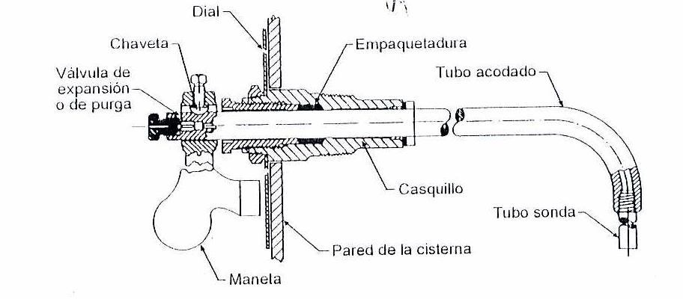

FIGURA 3.1 CORTE TRANSVERSAL DE UN DISPOSITIVO DE MEDICIÓN DE NIVEL DE LLENADO TIPO GALGA ROTATIVA (ROTOGAGE)

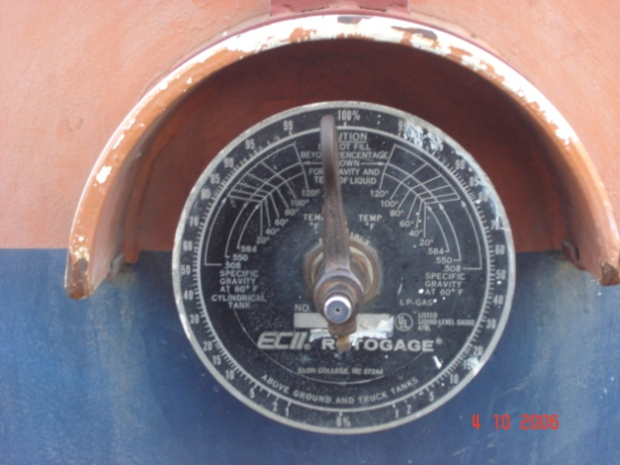

FIGURA 3.2 VISTA EXTERIOR DE UN DISPOSITIVO DE MEDICIÓN DE NIVEL DE LLENADO TIPO GALGA ROTATIVA (ROTOGAGE)

Incertidumbre del instrumento rotogauge.-

La zona de medición más detallada del dial del medidor Rotogauge se encuentra entre 20% y 80% de nivel de llenado, en donde la resolución entre líneas divisoras es de 2% de nivel de llenado, con lo que es posible establecer, sino existe un conocimiento especifico acerca de los posibles valores de la medición dentro del intervalo, que es igualmente probable tomar cualquier valor dentro del intervalo, es decir una distribución uniforme o rectangular de valores posibles ⁽¹⁾, con lo que:

Incertidumbre de la medición = Resolución = 2% = 1.15%
√3
√3

Las zonas del dial de medición de nivel de llenado desde 1% hasta 20% y desde 80% hasta 99% poseen un resolución de 1% de nivel de llenado entre líneas divisorias, con lo que:

Incertidumbre de la medición = Resolución = 1% = 0.58%
√3
√3

Por lo que la evaluación de la incidencia de la incertidumbre del nivel de llenado en el cálculo de la incertidumbre de la masa de GLP presente en el reservorio se efectuará con ambos valores obtenidos.

Indicador de nivel magnético.-
El indicador de nivel magnético consiste básicamente en un flotador (boya), cuya posición, siguiendo el nivel del líquido, se transmite a una aguja situada sobre un dial en donde se marca el grado de llenado en cada momento, en tantos por ciento. La boya se mueve ascendentemente y mueve un eje por medio de un mecanismo piñón-corona.
.
(1) Centro Nacional de Metrología, Guía para la expresión de incertidumbre en las mediciones, México, 1994

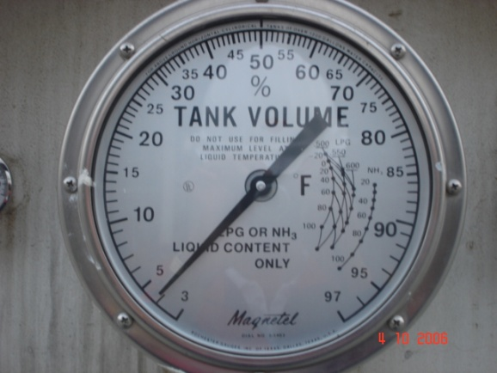
El eje mueve la aguja indicadora del dial por medio de una transmisión magnética.

FIGURA 3.3 VISTA EXTERIOR DE UN DISPOSITIVO DE MEDICIÓN DE NIVEL DE LLENADO TIPO MAGNÉTICO

Incertidumbre absoluta del indicador de nivel magnético.-
De lo observado en la figura 3.3 el dial del indicador de nivel magnético tiene una resolución en la totalidad del alcance del dial de 1% de nivel de llenado, por lo que aplicando el método de distribución uniforme, podemos establecer que

Incertidumbre de la medición = Resolución = 1% = 0.58%
√3
√3

Volumen de la fase gaseosa de GLP.-

La obtención de la fase gaseosa de GLP se realiza por medio de la diferencia entre el valor del volumen total real del tanque dado por una compañía certificadora especializada (Fig. 3.5) y el volumen de líquido obtenido con el Rotogauge o con el instrumento Magnético.
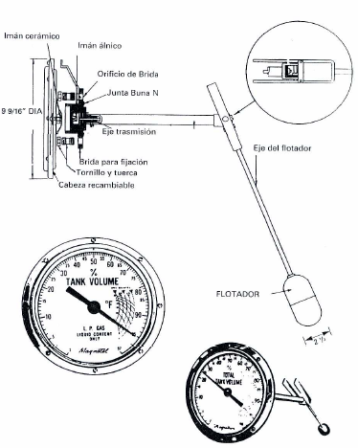

FIGURA 3.4 CORTE TRANSVERSAL DE UN DISPOSITIVO DE MEDICIÓN DE NIVEL DE LLENADO TIPO MAGNÉTICO

Temperatura.-
El volumen de un líquido varia con la temperatura del mismo, es por esto que se requiere determinar la temperatura del GLP dentro de un tanque estacionario para realizar la corrección respectiva del volumen.
Los termómetros son instrumentos destinados a medir variaciones de temperatura basados en la dilatación que sufren los cuerpos al calentarse, o en el cambio en la resistencia en el caso de un material conductor. Los termómetros miden la temperatura en escalas Celsius o centígrada y en escala Fahrenheit. El tipo de termómetro de los tanques estacionarios de la planta es un elemento bimetálico desnudo, que es una unión soldada cuidadosamente de dos elementos de coeficiente de expansión termal conocida que se deforma con el cambio de temperatura, lo cual sirve como el elemento sensitivo, que mueve una aguja indicadora en un dial graduado para tal efecto.
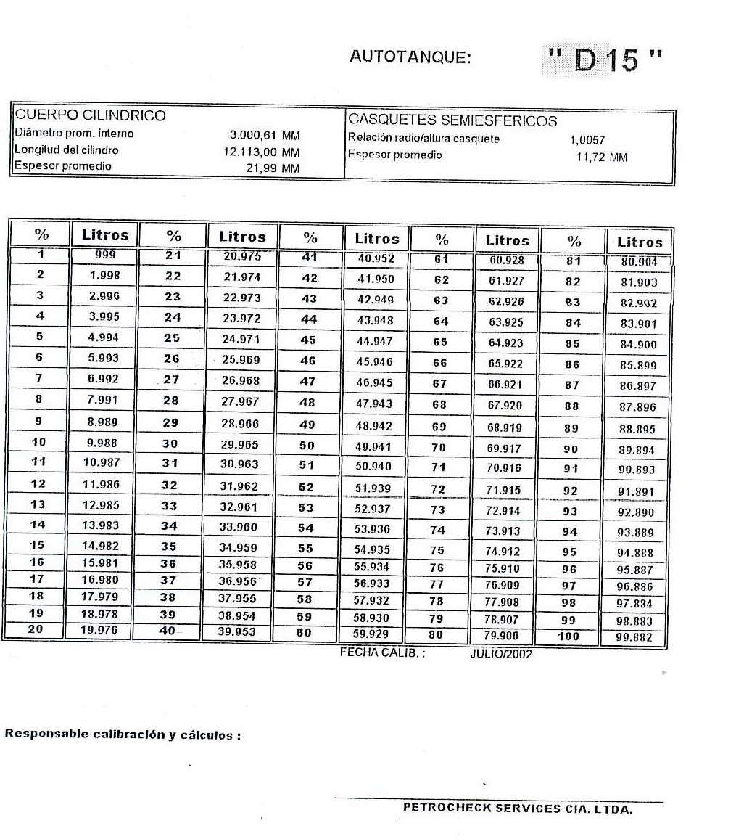

FIGURA 3.5 CERTIFICADO DE CALIBRACIÓN VOLUMÉTRICA DE UN TANQUE ESTACIONARIO

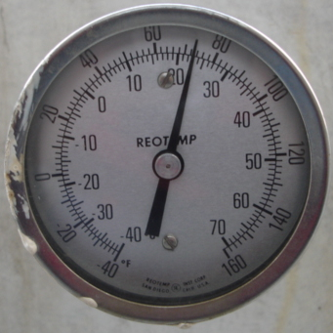

FIGURA 3.6 DIAL DE TERMÓMETRO BIMETÁLICO EN UN TANQUE ESTACIONARIO DE GLP.

Incertidumbre del termómetro.-
De lo observado en la figura 3.6 el dial del termómetro tiene una resolución en la totalidad del alcance del dial de 1 ºC de temperatura por lo que aplicando el método de distribución uniforme, podemos establecer que:

Incertidumbre de la medición = Resolución = 1 ºC = 0.58 ºC
√3
√3

Presión.-
Para conocer la masa del GLP en fase vapor es necesario conocer además de su volumen su presión, debido a que ésta hace que su densidad varíe. La presión del GLP en fase vapor que se encuentra en equilibrio con la fase líquida en el interior del recipiente se mide con un manómetro, el cual posee un dispositivo sensible a la deformación, la cual es proporcional a la presión ejercida por el fluido sobre el elemento.
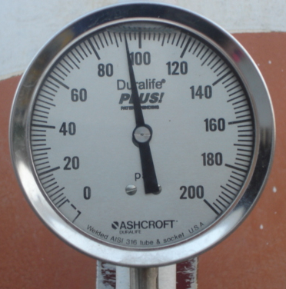

FIGURA 3.7 DIAL DE UN MANÓMETRO EN UN TANQUE ESTACIONARIO DE GLP.

Incertidumbre del manómetro.-
De lo observado en la figura 3.7 el dial del manómetro tiene una resolución en la totalidad del alcance del dial de 1 psi de presión manométrica por lo que aplicando el método de distribución uniforme, podemos establecer que:

Incertidumbre de la medición = Resolución = 2 PSI = 1.15 psi
√3
√3

En la tabla 3.2 se presenta un resumen de las incertidumbres de los instrumentos de medición utilizados para la cuantificación estática de GLP en los tanques estacionarios:
TABLA 6
INCERTIDUMBRES DE LOS INSTRUMENTOS DE LOS TANQUES

Densidad del GLP líquido:
La densidad es la relación masa/volumen observada experimentalmente y comprobada en una sustancia dada. La gravedad específica es la relación de la densidad de un líquido medida a 60 ºF para la densidad del agua a 60 ºF es decir es un valor adimensional [5]. Para la medición de la gravedad específica del GLP se utiliza un instrumento conocido como hidrómetro que consiste en un tubo de material transparente conocido como “Lucite” sostenido entre dos placas de aluminio y varillas de acero inoxidable con válvulas instaladas para la entrada de la muestra y el vaciado de la misma (Fig. 3.8).

En el interior del tubo, una vez lleno de producto, flota un elemento indicador de la gravedad específa del producto y un termómetro de mercurio que muestra la temperatura del líquido de la muestra.

Para que la medición sea precisa, el GLP debe estar a la temperatura de 60 ºF, caso contrario la medicion debe corregirse utilizando las tablas ASTM-API.

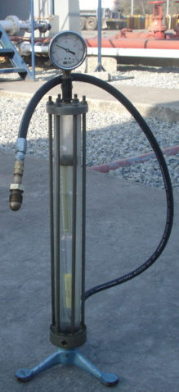

FIGURA 3.8 HIDRÓMETRO

La escala de medición de gravedad específica del hidrómetro va desde 0,500 hasta 0,600 y son los valores en los que se encontrará la medida de cualquier mezcla propano-butano de GLP, con una resolución de 0,001 lo que, aplicando el método de distribución uniforme, representa una incertidumbre de 0,000578 valor que por su bajo valor numérico en relación a los rangos de medida en el instrumento puede ser considerado como despreciable.

3.2 Metodología ASTM de cuantificación de GLP.
La Sociedad Americana de Materiales y Ensayos (ASTM en inglés) en conjunto con el Instituto Americano del Petróleo (API en inglés) desarrollaron un método de medición en base a resultados experimentales y tablas de medición para el crudo y sus derivados, a fin de afinar o aproximar de una mejor forma los valores resultantes de las densidades para diferentes condiciones de temperatura y presión a las que se veían sometidos estos productos. A continuación se buscará determinar por el método ASTM D1250 [8] y por la Ley de gases ideales la masa total de GLP en el tanque estacionario D-15:

Código de tanque: D-15
Capacidad del Tanque: 99.882 litros
Nivel de líquido = 58%
Gravedad específica observada = 0,515
Temperatura = 21 ºC
Presión = 120 psi

Obtención de masa en fase líquida por metodología ASTM.-

1.) Corrección de la gravedad especifica observada por medio de Hidrómetro a 60 ºF

La medición de la gravedad específica debe ser realizada con el producto a una temperatura de 60 ºF, es decir a 15,56 ºC, que es una temperatura estándar adoptada por todos los organismos que norman la medición de crudo y derivados a nivel mundial.
Si una vez comprobada la temperatura de la muestra tomada en el instrumento hidrómetro, ésta no se encuentra a 60 ºF, el valor observado en el hidrómetro debe ser corregido por medio de la “Tabla 53B ASTM D1250 Volumen VIII, Productos derivados Corrección de la densidad observada a densidad a 15,56 ºC “. En este caso la temperatura es de 21 ºC y la gravedad específica (G.E.) de 0,515 debe ser corregida en la tabla 53, donde encontramos el valor de 0,523.
TABLA 7
ASTM D1250 TABLA 53 CORRECCIÓN DE DENSIDAD OBSERVADA A DENSIDAD A 60 ºF (15,56 ºC)

2.) Corrección del volumen observado por instrumento indicador de nivel a volumen a 60 ºF
Como la temperatura del tanque es 21 ºC (69,8 ºF), el volumen medido debe ser corregido a un volumen a las condiciones de temperatura de 60 ºF (15.56 ºC), para ello se utiliza un factor de corrección de volumen que ubicamos en la tabla 54 D1250 y utilizando la G.E. corregida a 60 ºF (0,523).
TABLA 8
ASTM D1250 TABLA 54 CORRECCIÓN DE VOLUMEN OBSERVADO A VOLUMEN A 60 ºF (15,56 ºC)

Factor de corrección de volumen

Según se observa, la tabla 54 ASTM D1250 no presenta el valor del factor de corrección para un valor de G.E. corregida de 0,523 directamente, pero se encuentran los valores para 0,520 y de 0,525, con lo cual procedemos a realizar un proceso de interpolación matemática:

0,520 0,983
0,523 x
0,525 0,984

El cálculo es el siguiente:

x = (0,984 – 0,983)(0,523-0,520) + 0,983
(0,525 – 0,520)

x = 0,9836

se obtiene el valor de 0,9836 como factor de corrección de volumen a 60 ºF, el cual se multiplica por el volumen total y por el porcentaje de nivel de líquido observado, con lo cual se obtiene el volumen de GLP en fase líquida corregido VLc:

VLc = 99.882 litros x 58% x 0,9836 = 56.981,482 litros

3.) Determinación de la densidad del líquido al aire y masa en fase líquida.
Para determinar la masa de GLP en “aire”, utilizando el valor de 0,523 (densidad a 60 ºF) obtenemos de la tabla 56 ASTM D1250 el valor de los kilogramos por litro “en aire”. Esto se debe a que si un peso en kilogramos es calculado de la multiplicación de la densidad determinada por el volumen en litros a la misma temperatura, el resultado es un peso en vacío, el cual debe ser corregida a las condiciones normales de 0 °C y presión atmosférica (ASTM D1250 Petroleum Measurement Tables).
TABLA 9
ASTM D1250 TABLA 56 CORRECCIÓN DE DENSIDAD A 60ºF (15,56 ºC) A “DENSIDAD EN AIRE”

Con el valor de 0,5219 obtenido en la tabla 56 ASTM D1250, procedemos a obtener la masa (Kg.) de GLP presentes en fase líquida en el tanque estacionario D-15 bajo las condiciones de temperatura, nivel de líquido y presión anteriormente indicadas:

Masa GLP en fase líquida = Volumen de líquido corregido x Densidad al aire
= 56.981,48 litros x 0,5219 Kg./litro
= 29.738,64 Kg.

Obtención de masa en fase gaseosa por ecuación de gases ideales.
Se determina la masa de GLP dentro del tanque estacionario, mediante la ecuación de los gases ideales (), la cual indica la relación que existe entre los cambios de condiciones de un gas cuando pasa de estar en condiciones normales (presión atmosférica y temperatura 0 ºC) a estar en condiciones reales (por ejemplo 120 psi y una temperatura de 21ºC):

La ecuación de los gases ideales es:
V · P = V₀ · P₀ · (1+αt₁)
Y sabemos que:

Masa gas = Volumen gas x densidad gas

Se realiza una simplificación algebraica entre ambas ecuaciones (J.L. Lorenzo Becco, 1989) y tenemos:

M = V x Pm x 273,15 x P₁
22,41 t + 273,15 P₀

Donde:

V = Volumen de gas en condiciones reales
V₀ = Volumen de gas en condiciones normales
α = Coeficiente de dilatación de los gases = 1/273
Pm = Peso molecular del gas (Kg)
T = Temperatura ºC
P₀ = Presión atmosférica
P₁ = Presión absoluta del gas en condiciones reales

El volumen de la fase gaseosa existente en el tanque estacionario se lo obtiene por diferencia entre el volumen total y el volumen ocupado por la fase líquida obtenido por medio del medidor rotogauge:
V = V total – V Líquido
V = 99.882 litros – (0,58 x 99.882 litros)
V = 41.950,44 litros

El peso molecular (gr./mol) está dado por la composición porcentual de propano/butano y ésta a su vez es función de la gravedad específica del producto analizado, con lo cual se elaboraron tablas para obtener el dato del peso molecular conociendo la gravedad específica.

Para utilizar la ecuación de los gases ideales se debe convertir el valor obtenido de la tabla 3.6 que está en gr/mol en Kg/mol, dividiendo dicho valor para 1.000.

En el caso del ejemplo práctico, la gravedad específica del GLP es 0,515 y el valor correspondiente en la tabla de pesos moleculares es 45,4278 gr/mol es decir 0,04542 Kg./mol.

La temperatura a ingresar en la ecuación es la observada en el termómetro, en este caso 21ºC.
La presión manométrica es la presión observada en el manómetro (120 psi), y es la presión interna del GLP en estado gaseoso dentro del tanque estacionario.
La presión absoluta es la suma de la presión atmosférica mas la presión manométrica, la presión atmosférica a nivel del mar es 14,70 psi, con lo que la presión absoluta será 134,70 psi.
TABLA 10
PESO MOLECULAR DEL GLP EN FUNCIÓN DE SU GRAVEDAD ESPECÍFICA

Al ingresar los datos en la ecuación modificada de los gases ideales tenemos:

Mg = Vg x 0,04542 x 273,15 x 134,70
22,41 21 + 273,15 14,70

Mg = 41.950,44 litros x 0.01725
Mg = 723,69 Kg.

Masa GLP en tanque estacionario D 15 =

= Masa GLP líquido + Masa GLP gaseosa
= 29.738,64 Kg. + 723,69 Kg.
= 30.462,33 Kg.

Incertidumbre en la medición de masa total debido a la
incertidumbre del indicador de nivel de líquido Rotogauge.
La incertidumbre del instrumento de medición de nivel de líquido Rotogauge de los tanques determinada anteriormente provoca que la medición de la masa total de GLP por el método ASTM tenga un grado de incertidumbre relativa a la medición que se realiza en ese momento.

La tabla 3.7 nos muestra los resultados para diferentes valores de medición por el método ASTM D-1250 para el tanque D-15 de 99.882 Litros de capacidad, temperatura 21 ºC, G.E. observada = 0,515, presión = 120 psi:

TABLA 11
INCERTIDUMBRE RELATIVA EN LA MEDICIÓN DE MASA TOTAL EN UN TANQUE ESTACIONARIO DEBIDO A LA INCERTIDUMBRE DEL INDICADOR DE NIVEL DE LÍQUIDO ROTOGAUGE

FIGURA 3.9 INCERTIDUMBRE RELATIVA DE LA MASA TOTAL DE GLP DEBIDO A INCERTIDUMBRE DEL INDICADOR DE NIVEL DE LÍQUIDO ROTOGAUGE

De los resultados obtenidos se observa que los diferenciales que se presentaron en el resultado de la masa total al introducir los errores de medición del Rotogauge, es decir la incertidumbre absoluta es de 287,38 Kg. en el rango de lecturas de 0% - 19% y 80% - 100%; y de 569,81 kilos en el rango de lecturas de 20% - 79%. En la figura 3.9 se muestra la tendencia de la curva de incertidumbre relativa que se inicia con un pico de 8,95% y va disminuyendo a medida que la lectura aumenta de valor nominal, con un valor final de 0,61% en la última lectura. En esta gráfica también se ha resaltado el valor promedio total de la incertidumbre relativa para todo el rango de lecturas el cual es 2,93%.
Esta incertidumbre en la metodología de cuantificación aparenta ser poco relevante al momento de realizar una medición estática, es decir de producto sin movimiento como un stock inicial o final, pero se torna importante cuando se realizan descargas de producto y se realiza una facturación del mismo usando esta metodología de medición.

3.3 Metodología de Petrocomercial de cuantificación volumétrica del
GLP.

En el Ecuador el único ente facultado para proveer de GLP a las compañías envasadoras es Petrocomercial. Esto es debido a la subvención o subsidio con que el estado beneficia al consumidor final, y por ello el estado intenta controlar la comercialización de dicho producto.

Petrocomercial posee terminales de almacenamiento de GLP desde las cuales se abastecen las compañías envasadoras, utilizando para ello camiones cisterna con los mismos instrumentos de medición que tienen los tanques estacionarios.

La planta de envasado en estudio se abastece de la Terminal de Petrocomercial El Salitral por medio de camiones cisterna y de un gasoducto que conecta directamente los tanques de almacenamiento de ambas instalaciones.

El método de cuantificación de la cantidad despachada por PCO a las compañías comercializadoras es el método ASTM de cuantificación volumen – masa para el GLP líquido y la ecuación de gases ideales para el GLP vapor.

Carga y facturación de camiones cisterna
En el caso de las cargas a los camiones cisterna, se utilizan los instrumentos de medición de los mismos vehículos (rotogauge, manómetro y termómetro) para realizar la conversión de unas condiciones iniciales, es decir como ingresa la cisterna, a unas condiciones finales luego de la carga de producto. El producto facturado es la diferencia de la masa inicial y la masa final en la cisterna.

En el caso del ejemplo la cisterna G-06 se carga con 25.679 Kg. y se factura dicho valor. Para determinar la incertidumbre o grado de error que tendrán estos despachos se debe tener en consideración que los despachos de GLP en camiones cisterna finalizan cuando la cisterna se encuentra entre el 85% y el 90% de nivel de líquido, aplicando una incertidumbre relativa según la figura 3.8 entre el 1% y el 2% de la medición.
TABLA 12
FACTURACIÓN PCO A CAMIONES CISTERNA DE GLP

Análisis Experimental comparativo de métodos.-
Para determinar con mayor exactitud cual es el valor del error en los despachos por camiones cisterna, se realiza un análisis comparativo entre los valores despachados por PCO bajo este método con la medición de una balanza certificada con una incertidumbre relativa de 0,02%, que para la realización de este estudio se logró alquilar en una industria cercana a la zona con la cisterna “P” que tiene una capacidad aproximada de 20.000 Kg. En la tabla 3.9 se observa la muestra cuyos datos se ingresaron en el software Minitab para la prueba de normalidad Kolmogorov – Smirnov resultando un valor P > 0,15 con lo cual se acepta la normalidad de los mismos (Fig. 3.9)

TABLA 13
COMPARATIVO MÉTODO PCO VS. BALANZA CERTIFICADA

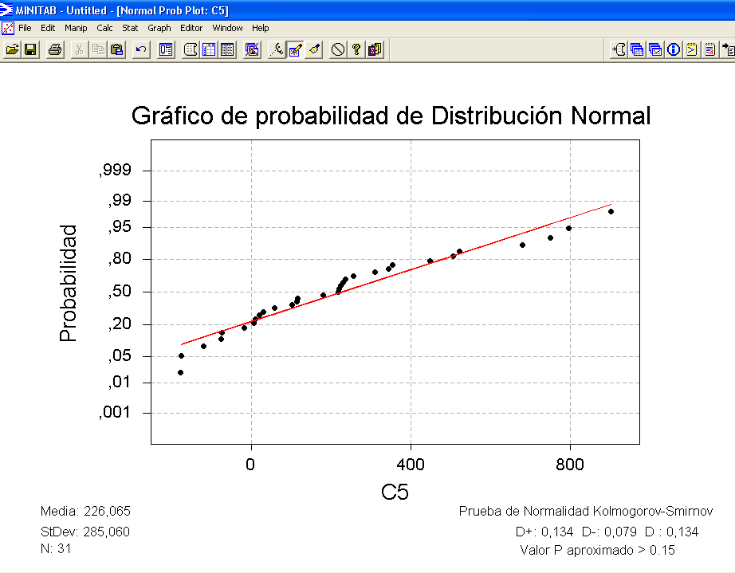

FIGURA 3.9 GRÁFICO DE PROBABILIDAD DE DISTRIBUCIÓN NORMAL

Claramente se observa que el método volumétrico de PCO tiende a medir mas GLP del que realmente se está despachando (balanza certificada), lo cual se intentará comprobar con una prueba de hipótesis para diferencia entre mediciones de datos pareados.

H₀: d = 0 No existe diferencia entre los métodos
H1: d < 0 Existe diferencia entre los métodos y es
menor a cero.

Se realiza la comprobación tomando un α = 0,05 es decir un nivel de confianza del 95% y verificamos el criterio de decisión:

Si │t│ < t _{α} → No hay suficiente evidencia para rechazar H₀,
por lo tanto, acepto H₀.

Si │t│ ≥ t _{α} → Rechazo H₀ y Acepto H₁.

Se procede a realizar la evaluación de los datos de la muestra en el software de Minitab, presentando los siguientes resultados:
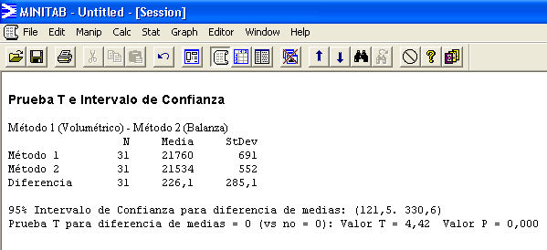

REPORTE 3 PRUEBA T MÉTODO PCO VS. BALANZA CERTIFICADA

Buscamos el valor crítico de la distribución T en la tabla correspondiente (Apéndice B) encontramos que para N = 31 y alpha = 0,05 el valor de T crítico es 1,70, entonces:

4,42 ≥ 1,70 → Rechazo H₀ y acepto H₁ con un nivel de
confianza del 95%.

El software indica que con un nivel de confianza de 95% se puede afirmar que el Método de conversión Volumétrico de PCO mide entre 121,5 y 330,6 Kg. más de lo que mide el Método másico directo para todos los eventos de medición. Esto en un despacho de 20.000 Kg. significa un margen de error del 0,6 % al 1,65%.

Bombeo por gasoducto.
En el capitulo anterior se mencionó que la planta de envasado de GLP en estudio, posee un gasoducto que conecta sus tanques estacionarios con los tanques de Petrocomercial para recibir producto de una forma mas ágil optimizando los recursos de transportación.

El método de cuantificación de lo despachado por gasoducto hacia la planta de envasado es el método ASTM de cuantificación volumétrica para lo despachado en fase líquida. En este caso en particular como existe una conexión de retorno de GLP vapor proveniente de los tanques estacionarios de la planta de envasado para mantener un equilibrio de presiones, dicho GLP en fase vapor es cuantificado por un medidor de GLP.

Las mediciones las realizan personal de Petrocomercial en sus propios tanques estacionarios y los instrumentos que utilizan para la medición del producto despachado por gasoducto son:

Nivel de líquido: Sonda
Presión: Manómetro
Temperatura: Termómetro

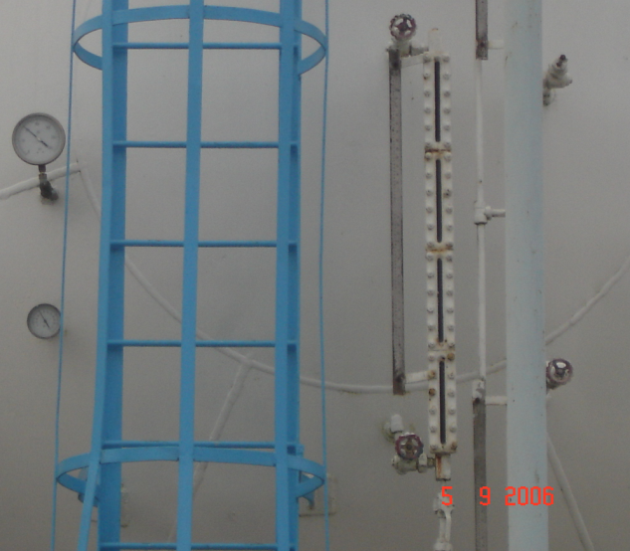
La sonda de medición de nivel de líquido (Fig. 3.10) es un instrumento que posee un flotador dentro de un tubo colocado verticalmente y externo al tanque estacionario. Por hidrostática el nivel del líquido observado en el tubo es el mismo nivel al que se encuentra dentro del tanque.

FIGURA 3.10 SONDA DE VISUALIZACIÓN DE NIVEL DE LÍQUIDO EN TANQUES PCO

En la tabla 3.10 se aprecian las mediciones presentadas por la sonda, que son centímetros de altura y, por cada valoración en dicha unidad se conoce por geometría del tanque el volumen que está ocupando el líquido en ese instante.
TABLA 14
VOLUMEN DE GLP LÍQUIDO EN TANQUE POR CM. DE ALTURA DE LA SONDA

De esta forma, antes del bombeo se toman los niveles de líquido, presión manométrica y temperatura del GLP, obteniendo la cantidad de GLP líquido presente en los tanques de Petrocomercial. A continuación se procede a realizar la operación de bombeo. Al finalizar la misma con el producto en reposo se vuelven a tomar las mediciones en los tanques de GLP de Petrocomercial, y en el medidor de retorno GLP en fase vapor. La diferencia de cantidad de producto de ambas mediciones, es lo que Petrocomercial procede a facturar.

Conociendo la desviación o margen de error que posee el método de medición volumétrico con respecto a una medición directa de masa, tal como se describe en el análisis estadístico para el despacho de GLP por camiones cisterna, se puede inferir que existe el mismo margen de error en la cuantificación de producto despachado por gasoducto.

CAPITULO 4

4. SISTEMAS DE MEJORA EN EL CONTROL DEL
INVENTARIO DE GLP

El sistema de control de inventario de la planta estudiada posee puntos críticos donde se está perdiendo producto por causa de la cuantificación errónea de la cantidad ingresada, despachada o existente en los tanques de almacenamiento.

En este capitulo se expondrán las herramientas tecnológicas existentes en el mercado que permiten minimizar las falencias encontradas, utilizando metodologías que brindan una mayor exactitud de cuantificación al minimizar el error por incertidumbre.

Además se presentará los datos de forma automatizada y se creará un sistema centralizado de información de producto GLP en tiempo real y en el sitio donde se determine que la información sea requerida. Todo lo expuesto se someterá a un análisis costo-beneficio que justifique o descarte la inversión requerida.

4.1 Telemetría para la cuantificación inmediata de GLP
Un punto crítico que se identificó en el capítulo 3 fue la incertidumbre en la medición estática del GLP contenido dentro de los tanques estacionarios, debido a que se realiza a través de la medición indirecta de variables como el volumen, temperatura y presión, con instrumentos manuales y analógicos que pueden arrastrar errores de medición humana, conocidos como de paralaje o de ángulo de visualización además de la incertidumbre propia del instrumento, que como se estableció para el rotogauge llega a afectar en un 3% la medición real de la masa contenida en el reservorio.

Se necesita de instrumentos que logren una mayor exactitud en la medición estática del producto GLP. En el mercado existen instrumentos de medición especiales para hidrocarburos que utilizan principios físicos como por ejemplo la electricidad, el magnetismo o el sonido, que convierten la variable que se necesita medir ya sea nivel, temperatura, presión o gravedad específica en una señal eléctrica o de radio frecuencia que puede ser transmitida hasta un receptor remoto que, ubicado en las oficinas de la jefatura de la planta, evita la necesidad de que un operador se encuentre físicamente frente a los instrumentos en los tanques y realice el trabajo de medición y cálculo.

La telemetría es un sistema tal, que por medio de tecnologías de transmisión de señal se puede recibir la información de una medición realizada en un sitio distante, en el lugar que se lo requiera. A continuación se expondrán los instrumentos existentes en el mercado para aplicaciones en almacenamiento de hidrocarburos:

Medidor de nivel magnetoestrictivo.-
El medidor de nivel magnetoestrictivo, es un instrumento utilizado para la medición continua y remota del nivel de un líquido presurizado o no, basado en el monitoreo de la posición de un flotador magnético en el liquido, siguiendo el principio magnetoestrictivo. El proceso de medición de nivel es iniciado por un impulso de corriente de muy bajo amperaje. Esta corriente genera un campo magnético axial a lo largo de la longitud de un conductor hecho de material magnetoestrictivo, el cual está soportado y sometido a tensión dentro de un tubo guía. El flotador, el cual descansa sobre la superficie del líquido, está equipado con magnetos permanentes en su interior según se aprecia en la figura 4.1.

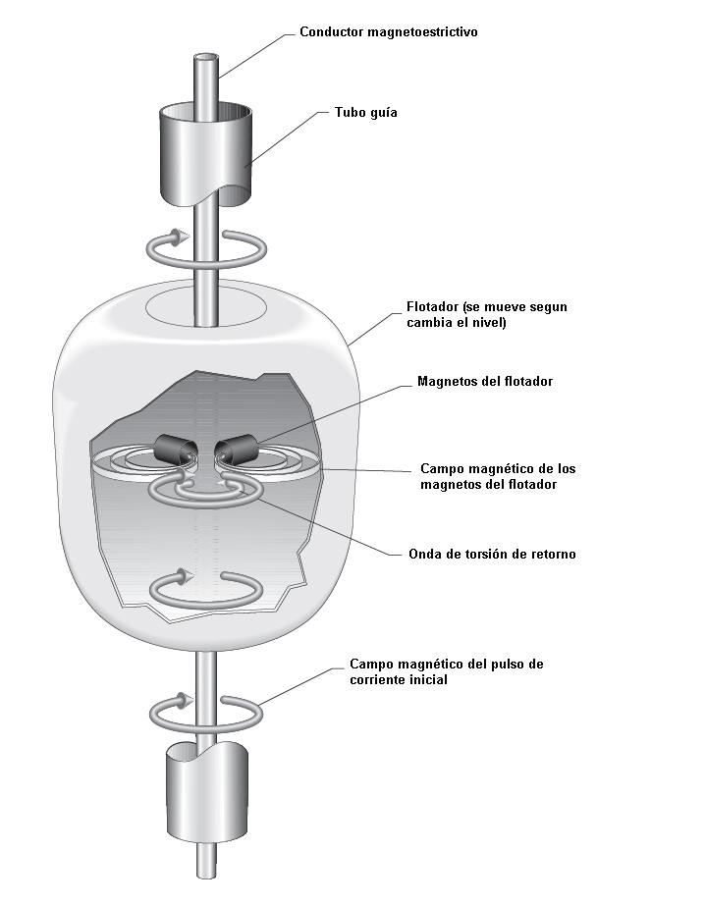

FIGURA 4.1 MEDIDOR DE NIVEL MAGNETOESTRICTIVO

Cuando el pulso de corriente alcanza el flotador, los dos campos magnéticos interactúan y se genera una onda de fuerza de torsión en el conductor de regreso hacia el emisor del impulso, un convertidor piezomagnético convierte la señal recibida por la onda de torsión en una señal eléctrica, generalmente de 4-20 mA que es transmitida a una terminal remota.
Dado que la velocidad de propagación tanto del pulso de corriente como de la onda de torsión en el conductor se conoce, la medición del tiempo transcurrido desde el pulso inicial hasta el pulso de retorno proporciona la medición exacta de la altura a la que se encuentra el nivel de líquido; si se ingresa como información base la geometría del tanque a un software de control, éste entrega como resultante el volumen del GLP en fase líquida [10].

Medidor de nivel por capacitancia.-
El medidor de nivel por capacitancia⁽¹⁾ es un instrumento que mide el nivel de un líquido contenido en un reservorio con muy buena exactitud. El principio de operación es una sonda de un material determinado, la que en conjunto con la chapa del tanque estacionario y el líquido entre ellos forman un capacitor según se observa en la figura 4.2. A medida que el nivel del líquido cambia, un correspondiente cambio en la capacitancia ocurre. El instrumento mide este cambio, lo compara con una tabla de valores y calcula el nivel del líquido dentro del tanque [11].
La determinación correcta del tipo de sonda dependerá mayormente de clasificar al líquido objeto de la medición como conductor o no-conductor.

.
(1) Capacitancia es la facultad de un dispositivo capacitor de almacenar energía eléctrica (Enciclopedia Encarta 2006).

No-conductor: Su conductividad es menor a 10 μsiemens/cm o constante dieléctrica menor a 10. Dentro de esta clasificación están lo solventes, aceites, hidrocarburos y otros.

Conductor: Su conductividad es mayor a 10 μsiemens/cm o constante dieléctrica mayor a 10. Dentro de esta clasificación están los ácidos, cáusticos y líquidos con contenido de agua.
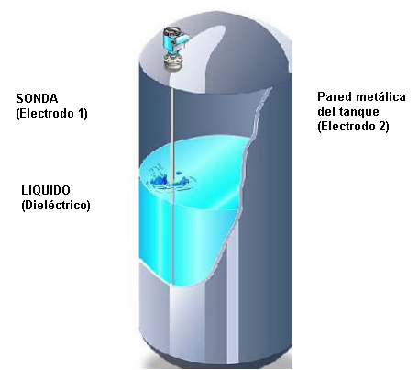

FIGURA 4.2 MEDIDOR DE NIVEL POR CAPACITANCIA

Medidor de nivel por ultrasonido.-
Este medidor consiste en un emisor de ondas sonoras de alta frecuencia de entre 20 y 40 kHz, que se propaga por la fase gas hasta que choca con el líquido o sólido y alcanza al receptor situado en el mismo punto que el emisor. El tiempo entre la emisión de onda y la recepción del eco es inversamente proporcional al nivel. Un software especial en el cual se ingresan los datos de la geometría del tanque, convierte la información de la distancia recorrida en el volumen ocupado por el líquido, según se observa en la figura 4.3. El tiempo de retorno depende de la temperatura por lo que estos medidores integran un termómetro digital para compensar la medición [12].
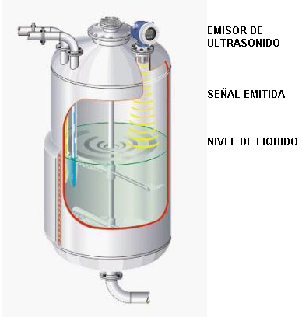

FIGURA 4.3 MEDIDOR DE NIVEL POR ULTRASONIDO

Medidor de nivel tipo radar.-
El medidor tipo radar transmite unas microondas hacia la superficie del líquido. La señal de microondas tiene una frecuencia continuamente variable en torno a 10 GHz. Cuando la señal llega a la superficie del líquido y regresa a la antena se mezcla con la señal transmitida en ese momento.

La frecuencia de la señal transmitida ha variado ligeramente durante el tiempo que la señal del eco tarda en llegar hasta la superficie y regresar. Al mezclar la señal recibida con la señal transmitida resulta una señal de baja frecuencia proporcional a la distancia recorrida hasta la superficie del líquido, según se observa en la figura 4.4. El método recibe el nombre de FMCW (Modulación en Frecuencia de Onda Continua) [13].
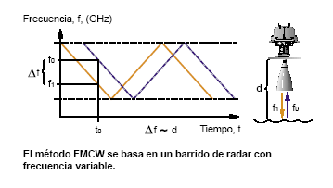

FIGURA 4.4 MEDIDOR DE NIVEL TIPO RADAR MÉTODO DE ONDA CONTINUA

El medidor se compone del emisor/receptor de ondas cuyo cuerpo se coloca externo o interno al tanque, dependiendo del modelo y de un tubo tranquilizador que sirve de guía a la onda emitida/receptada según se observa en la figura 4.5, eliminando la posibilidad de errores por recepción de ecos de las paredes del tanque.
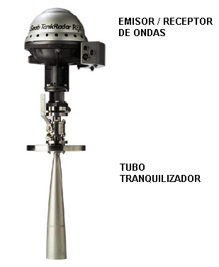

FIGURA 4.5 MEDIDOR DE NIVEL TIPO RADAR

Transmisión de señal remota.-
En todos los instrumentos presentados es posible transmitir la señal a una estación receptora remota (computadora de Jefatura de la planta), debido a que se puede convierte la señal recibida sea esta pulso, onda de torsión, cambio de capacitancia o ultrasonido en una señal eléctrica de 4-20 mA o en una onda de radio por medio de un modem de radio UHF de frecuencia de 308 – 470 MHz, esta última alternativa de transmisión de datos es útil en plantas donde la distancia entre la central de control de la planta y los tanques estacionarios es grande y una red de cableado resultaría costosa.
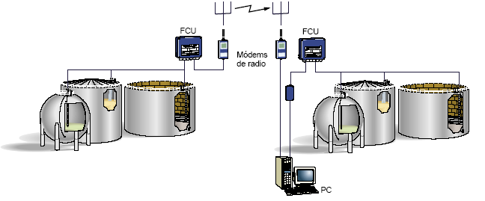

FIGURA 4.6 ESQUEMA DE TRANSMISIÓN DE SEÑAL

La señal recibida de los instrumentos ubicados en los tanques es almacenada temporalmente en unidades comunicadoras de campo (FCU) que son estaciones intermedias concentradoras de señales que emiten la información a la computadora en la sala de control de la Jefatura de planta, esta información puede ser transmitida por cable o por MODEM de radio UHF, según se aprecia en la figura 4.6.

Selección del instrumento indicador de nivel.-
Lo que se mejora principalmente con los instrumentos presentados es la exactitud de la medición, garantizada por los fabricantes de los equipos, así podemos observar en la tabla 4.1 los datos de la precisión de los instrumentos que podrían ser implementados en la planta en estudio, versus el instrumento rotogauge actualmente utilizado, así como las ventajas y desventajas de sus usos.
TABLA 15

COMPARATIVA DE INSTRUMENTOS

Dado que los estacionarios que almacenan GLP en la planta en estudio son de tipo cilíndrico horizontal con casquetes semiesféricos con un diámetro de 3,4 metros, no es necesario un sistema de tipo radar cuyo uso es especial para tanques esféricos de elevada altitud y poseen un costo elevado comparado con los otros instrumentos.

Los medidores de nivel por capacitancia son altamente sensibles a los cambios en la densidad del producto medido y como el GLP no es un producto con una densidad constante al ser una mezcla variable de butano y propano, resultará imprecisa la medición con este instrumento.

Así, el indicador que más se ajusta las necesidades de medición precisa de GLP en estacionarios horizontales de diámetro de 3,4 m con densidad variable son los medidores de nivel de tipo magnetoestrictivos.

4.2 Medición de flujo másico y software de control de GLP
En el capítulo 2 se describieron los medios de abastecimiento y despacho de producto a la planta de envasado de GLP en estudio esto es, camiones cisterna graneleras y gasoducto en el aprovisionamiento desde la planta de PCO Salitral. Posteriormente en el capítulo 3 por métodos experimentales se infirió estadísticamente que no se estaba midiendo correctamente la cantidad de producto por el método de conversión volumétrica. Con estos precedentes se procedió a investigar los métodos disponibles en el mercado tecnológico que presentaran mayor fiabilidad en la medición y practicidad en la entrega-recepción de producto, así encontramos los medidores coriolis de flujo másico que miden directamente la masa de GLP que pasa por la línea por unidad de tiempo (caudal másico) con una precisión de entre 0,10 y 0,15 % y pueden instalarse en cualquier línea de flujo de producto [14].

El principio de funcionamiento es el principio de coriolis que reza que fuerzas de inercia son generadas sobre una partícula que está en un cuerpo en movimiento y que se mueve en relación al mismo en una dirección hacia o alejándose del centro de rotación. En un medidor de flujo másico como el de la figura 4.7 existe un tubo en forma de omega oscilando a una velocidad angular conocida y en el cual la partícula es el producto que fluye a través de dicho tubo y sobre el cual se genera una fuerza de coriolis proporcional a su masa [15].

- Flujo

FIGURA 4.7 MEDIDOR DE FLUJO MÁSICO CON TUBO OMEGA

La medición másica no es afectada por:
- Temperatura
- Presión
- Densidad
- Viscosidad
- Conductividad
- Velocidad
- Numero Reynold’s

Aplicaciones.-
En la planta de envasado de GLP en estudio este instrumento puede ser colocado en los siguientes puntos de control:
Gasoducto: teniendo como precedente la incertidumbre promedio de +/- 3 % en el método de conversión volumen - masa, un medidor de flujo másico (MFM) resultaría un control ventajoso al obtener la cantidad recibida desde PCO por gasoducto con un menor margen de error (+/- 0,15%). De esta forma con un instrumento altamente preciso se disminuirán las pérdidas al efectuar los respectivos reclamos, o en su defecto podrán ser cuantificadas y dadas de baja del inventario. El MFM viene equipado con una computadora de campo que puede registrar envíos de producto por baches de producción es decir se lo puede conectar a electroválvulas para controlar el cierre y la apertura de las mismas cuando ya se ha bombeado una cantidad programada de producto o cuando los niveles de seguridad de llenado de los tanques lo ameriten (Fig. 4.8).
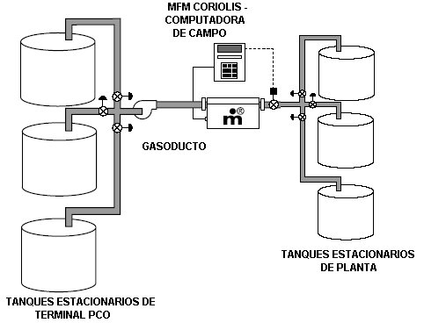

FIGURA 4.8 MFM CONTROLANDO LA ENTREGA DE PRODUCTO PROGRAMADO POR GASODUCTO

Isla de carga: En este punto el medidor másico registraría la cantidad de producto descargada desde los camiones provenientes de alguna terminal de PCO, así como la carga de los camiones que realizan repartos a clientes industriales, debido a que posee la propiedad de ser bidireccional, es decir mide en ambos sentidos de flujo (Fig. 4.9).
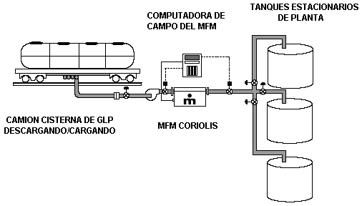

FIGURA 4.9 MFM CONTROLANDO LA DESCARGA DE UNA CISTERNA EN PLANTA

Líneas de abastecimiento a carruseles de envasado: Un medidor de flujo másico cuantificaría el GLP enviado hacia los carruseles de envasado, de forma tal que la pérdida por vaporización de GLP líquido debido a malos acoplamientos del cabezal de llenado en la válvula del cilindro pueda ser registrada de forma fiable.

Reparto a clientes industriales: Los medidores de flujo másico pueden ser instalados en los camiones cisternas que reparten producto a clientes industriales. El medidor se conecta a una computadora dentro del mismo camión cisterna y forma un sistema que registra y emite un ticket con el valor exacto de GLP entregado en cada despacho (Fig. 4.10). De esta forma se agilita la operación de despacho a clientes ahorrando el tiempo de cálculo y trascripción de datos en tickets manuales, mejorando la calidad en el servicio al cliente.
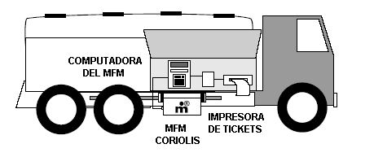

FIGURA 4.10 APLICACIÓN DE MFM EN REPARTO A CLIENTES INDUSTRIALES

Transmisión de datos.-
La información que genera el MFM coriolis es registrada en un computador de campo y puede ser transmitida hacia un receptor remoto, (fig. 4.11) por los mismos medios descritos para los medidores de nivel: señal eléctrica u onda de radio.

Software de control de GLP.-
El conjunto de tecnologías propuestas debe ser manejado por un software administrador de los dispositivos que visualice los movimientos de producto efectuados y emita un balance de GLP de forma automática y en tiempo real que agilite el flujo de información y minimice la cantidad de información ingresada manualmente.
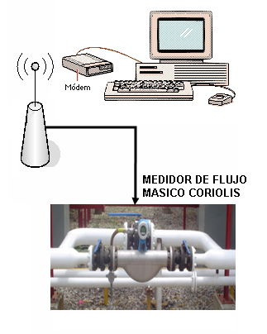

FIGURA 4.11 ESQUEMA DE TRANSMISIÓN REMOTA PARA MEDIDOR MÁSICO
El software debe ser compatible con las marcas de los equipos a adquirir de forma que manejen los mismos protocolos de información y se aproveche al máximo las ventajas de los equipos instalados.

El software LPEQUIP es provisto por la compañía ACTARIS-NEPTUNE fabricante de medidores de flujo másico en aplicaciones petroleras, especialmente GLP. El mismo es entregado sin costo con la adquisición de los equipos MFM para la planta de envasado.

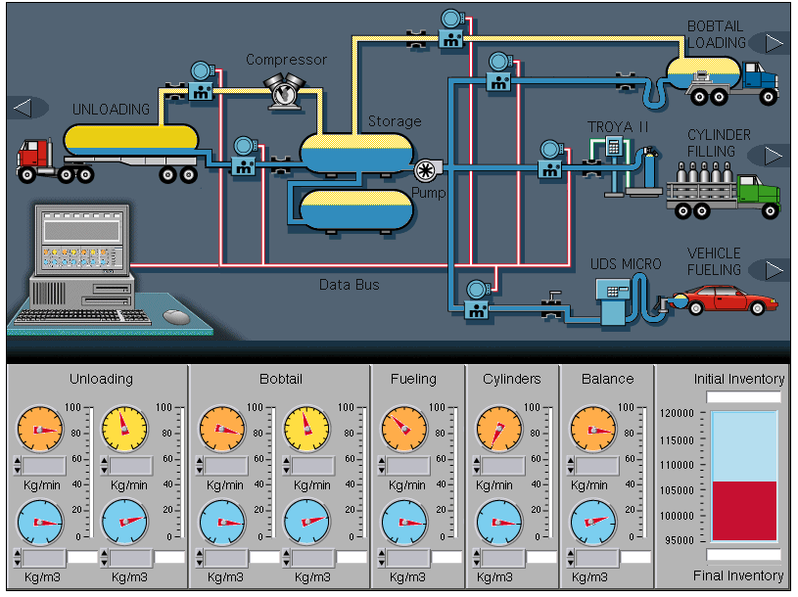

FIGURA 4.12 INTERFAZ DEL SOFTWARE LPEQUIP DE INVENTARIO DE GLP

El software LPEQUIP registra la información proveniente de los equipos MFM y muestra en la interfaz con el usuario en tiempo real la rata de entrada/salida de producto. De acuerdo a la figura 4.12 puede manejar las siguientes aplicaciones:

- Carga/descarga de cisternas.
- Llenado de vehículos a GLP (automoción).
- Llenado de cilindros
- Gasoducto

Los resultados que presenta son:
Balance de producto: Como resultado de la proporción entrada/salida, se conoce si se esta ingresando más producto del que sale o viceversa.

Inventario final: El valor resultante real luego de las operaciones de movimiento de producto.

La medición del inventario final es resultado de la medición del stock en estacionarios, por lo cual un software de control de estacionarios se hace indispensable para cerrar el ciclo de control total del GLP en la planta de envasado.

El software TankMaster es un potente software interfaz Hombre – máquina basado en Windows para la gestión completa del inventario de tanques. Incluye funciones de configuración, servicio y puesta en marcha, inventario y transferencia de custodia (envíos de GLP en camiones cisterna a otras plantas de envasado). Todos los cálculos están basados en las normas ASTM - API vigentes. Tiene vistas personalizadas con diseños gráficos de planta y una configuración avanzada de grupo por producto. Es decir puede ser utilizado en refinerías donde se manejan varios tipos de hidrocarburos a la vez.
El software incluye un administrador de usuarios con distintos niveles de acceso para el personal.

El software se incluye con la adquisición del dispositivo medidor de nivel como herramienta de puesta en marcha y configuración. TankMaster tiene un asistente de configuración e instalación. Originalmente viene en idioma inglés pero puede configurarse a otros idiomas.

Funciones de inventario y transferencia de custodia
TankMaster proporciona los datos de inventario más importantes de un tanque específico en una sola ventana fácil de leer (Fig. 4.13). Las siguientes son las funciones que puede manejar el software TankMaster:

- Datos de medición de tanques en tiempo real, como nivel, temperatura, nivel de interfaz de agua (para aplicaciones de crudo) y presión.
- Cálculos de inventario de volumen bruto y neto en tiempo real basados en ASTM - API.
- Medición híbrida de tanques con datos de presión para el cálculo de la densidad y la masa.
- Calculadora API, alimentado por una base de datos de las principales tablas de medición y corrección de hidrocarburos.
- La gestión de lotes permite controlar y hacer un seguimiento de los volúmenes transferidos desde la sala de control.

FIGURA 4.13 PANTALLA DE INTERFAZ DEL SOFTWARE TANKMASTER

Interconexión en red
Servidor con navegador para la comunicación sencilla con otros sistemas informáticos de planta.
Funciones completas de red.
Integración con otros sistemas de medición de tanque mediante la recogida y visualización de los datos de medidores de otros proveedores.

Reportes y comprobación de datos.-
Los tanques se pueden organizar fácilmente en grupos geográficos o de productos, por ejemplo, con subgrupos asociados. Por ejemplo, se puede elegir la presentación de los datos reales de medición de tanques e inventario en un grupo de gráficos de barras (fig. 4.14), que ofrece una vista general rápida de la actividad del grupo de tanques.

FIGURA 4.14 INTERFAZ DEL SOFTWARE TANKMASTER NIVELES DE TANQUES COMO GRÁFICOS DE BARRA

El software puede emitir los siguientes tipos de reportes:
- Informe de lote para transferencias internas y externas.
- Informes automáticos.
- Informes por correo electrónico.
- Registro de incidentes.
- Comprobación de datos históricos.
Alarmas.-
El software administra de manera fiable las los valores críticos medidos con alarmas de nivel alto y bajo y pueden ser enviadas a:

- Teléfonos móviles.
- Correo electrónico.
- Alarmas de fuga en función del volumen neto.

Emulación.-
TankMaster admite una amplia variedad de protocolos para la emulación de sala de control y medidor.

Sistema hidrostático de medición del tanque de TankMaster
El sistema HTG de TankMaster es un sistema de medición de masa directa inteligente que utiliza la medición de la presión hidrostática del producto para obtener la gravedad específica y el nivel de líquido.

FIGURA 4.15 EXPLORADOR DE GRUPO DE TANQUES DEL SOFTWARE TANKMASTER

En la figura 4.15 observamos el “explorador del grupo de tanques” que permite navegar fácilmente dentro de TankMaster. Al igual que en el “explorador de Windows”, es posible expandir y minimizar campos y acceder directamente a grupos y tanques haciendo doble clic en el icono del grupo o tanque correspondiente.

El medidor puede recibir y procesar señales de transmisores de presión analógicos y digitales, sensores del agua en el fondo, etc. Los datos medidos se transmiten en el bus de campo y pueden seguir procesándose en la sala de control mediante el software del PC TankMaster o mediante el sistema DCS/computador host de la planta.

Medición de la densidad con transmisores de presión.-
Si se conecta un transmisor de presión y un termómetro digital, puede calcularse la densidad del producto y presentarse en línea. La precisión del cálculo de la densidad depende en gran medida de la precisión del transmisor de presión y del termómetro. El medidor calcula los datos siguientes:

• Volumen bruto observado mediante la tabla de calibración del tanque (100 puntos de calibración).
• Masa (si hay un sensor de presión conectado).
• Densidad observada (si hay un sensor de presión conectado).
• Nivel (corregido según la expansión térmica de las paredes del tanque).
• Temperatura.

El valor de nivel es corregido por el software según los cambios de la altura de referencia del tanque.
El sistema total de control de GLP propuesto en el presente trabajo para la planta de envasado está esquematizado en la figura 4.16, logrando un monitoreo centralizado de todos los ingresos y egresos de la planta, con un mínimo margen de error debido a la alta precisión de los instrumentos y con un sistema de información total a distintos niveles de usuarios a través de los software Actaris LPEquip y TankMaster utilizando el intranet local.
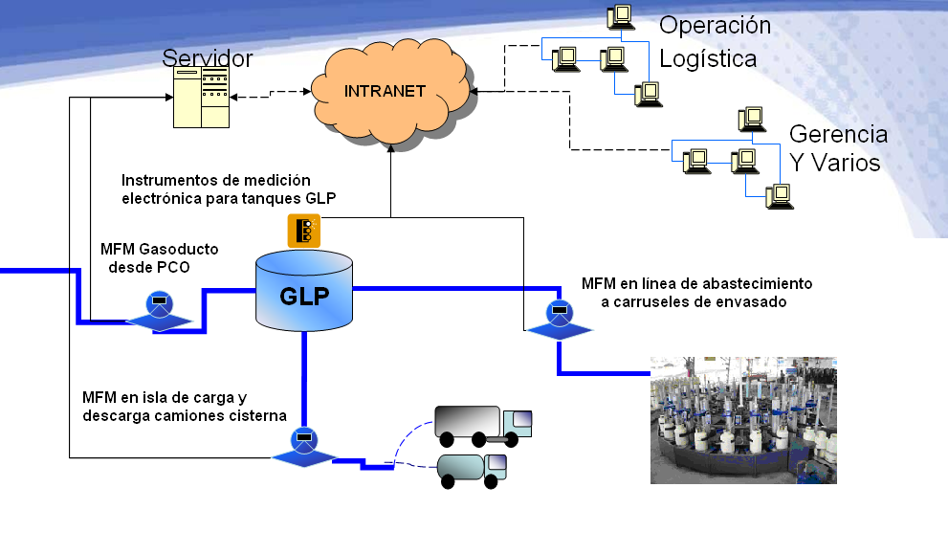

FIGURA 4.16 DIAGRAMA DE FLUJO DE INFORMACIÓN VÍA INSTRUMENTOS ELECTRÓNICOS PROPUESTOS EN LA PLANTA DE ENVASADO

4.3 Balanzas electrónicas para el control de camiones cisterna.
Una alternativa para el control de los ingresos y egresos de producto por camiones cisterna a la planta de envasado, es la instalación de una balanza camionera (Fig. 4.17) que mida la masa de GLP cargada en planta o recibida de la Terminal de PCO registrando el diferencial de peso antes del llenado de la cisterna y después del llenado de la misma.

Las balanzas camioneras son fabricadas para soportar gran cantidad de trabajo de forma continua, por ejemplo la compañía norteamericana Weigh-Tronix fabrica una balanza camionera con capacidad de pesar camiones de hasta 70.000 Kg., con una frecuencia de 200 pesajes al día, 365 días al año durante 25 años.
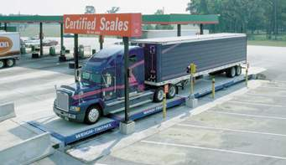

FIGURA 4.17 BALANZA CAMIONERA

Las balanzas camioneras son fabricadas de acero, concreto o, en la mayoría de los casos de una combinación de ambos. Las tecnologías usadas en las balanzas varían entre fabricantes y son las siguientes:

Celdas de carga: El sistema de pesaje por celdas de carga es la tecnología usual utilizada. Las celdas son fabricadas con acero o concreto como limitante con galgas de compresión (strain gauges en inglés) junto o dentro de las celdas. Una galga de compresión consiste en un cable o conjunto de cables que transmite una pequeña corriente eléctrica. A medida que la celda es sometida a un peso, el cable en la celda de carga es comprimido suavemente. Este cambio resulta en una diferencia en la resistencia del cable a la corriente que está transmitiendo. La señal de cada celda es enviada a una caja receptora donde unos sensores miden la variación en la corriente y calculan la masa que la balanza está soportando.

Platos metálicos: Este sistema utiliza platos metálicos con galgas de compresión conectadas a los mismos. A medida que un peso se aplica a la escala, los platos son sometidos a una presión. La galga de compresión en cada plato mide la presión aplicada y calcula la carga sobra la balanza.
Sensores piezoeléctricos: Los sensores piezoeléctricos están implantados en un material conductor. Cuando un peso es aplicado la presión cambia el voltaje de la carga eléctrica fluyendo a través del conductor. Los sensores miden el cambio en el voltaje y calculan la carga aplicada [16].

Este método nos proporciona una medición fiable por su elevada precisión (0,042% error máximo) y puede ser controlado por un software para administrar los pesajes realizados y llevar una base de datos con la información necesaria para identificar los pesajes realizados. En la figura 4.18 se aprecia la interfaz del software con la información a ser llenada para el registro de una planta de acopio y molienda de granos.
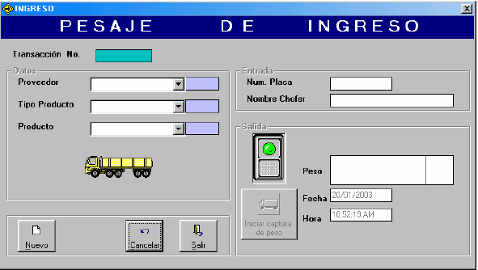

FIGURA 4.18 PANTALLA PARA INGRESO DE DATOS AL INGRESO DE UN CAMIÓN

En el caso de la planta de envasado en estudio los datos que deben ser ingresados y almacenados son:

Código de cisterna
- Placas del cabezal
- Producto
- Fecha y hora de pesaje
- Conductor
- Destino
- Peso emitido en guía de remisión PCO (por método volumétrico)

El peso emitido en guía de remisión será contrastado contra el peso neto obtenido por la balanza y se registrará la diferencia entre los mismos obteniendo la pérdida real de GLP por camiones cisterna.

Este software también puede alimentar forma automática los registros de pesajes realizados al software de control de GLP de la planta, así se cierra el circuito de control automatizado de aprovisionamiento de producto a la planta.

4.4 Análisis costo-beneficio de las mejoras en el sistema.
Dentro de todo proceso de mejora, es necesario evaluar el costo de inversión a realizar versus el retorno logrado con la implementación de dichas mejoras, para concluir en la viabilidad o no de realizar las inversiones.

Como primer paso se procede a cotizar los equipos con proveedores locales o internacionales de ser el caso, estos valores deben incluir la instalación y un estimado del gasto anual en mantenimiento preventivo de los equipos. Luego se calcula el ahorro anual originado por la implementación de las mejoras para proyectar un flujo de caja y realizar la evaluación respectiva. En este estudio se utiliza como método de evaluación el método del Valor Actual Neto. Este criterio plantea que el proyecto de inversión debe aceptarse si su valor actual Neto (VAN) es igual o superior a cero, donde el VAN es la diferencia entre todos sus ingresos y egresos expresados en moneda actual [17]:

Donde Y representa el flujo de ingresos del proyecto, E_{t} sus egresos e I₀ la inversión inicial en el momento cero de la evaluación. La tasa de descuento o tasa de corte se representa mediante i. El subíndice t en los ingresos y egresos representa la posibilidad de valores diferentes en el flujo de caja proyectado.

En la tabla 4.2 podemos apreciar las mejoras tecnológicas propuestas en el presente estudio.

134
TABLA 16
MEJORAS TECNOLÓGICAS PROPUESTAS A LOS PUNTOS CRÍTICOS DE CONTROL DEL GLP

Conjunto Medidor de nivel magnetoestrictivo, termómetro digital y transmisor de presión: El ahorro anual generado se fundamenta en la sustitución de un operador que controle los niveles, temperatura y presión de los tanques estacionarios por los equipos automáticos cotizados.
TABLA 17

AHORRO GENERADO POR LA IMPLEMENTACIÓN DE LOS EQUIPOS DE MEDICIÓN DE NIVEL EN ESTACIONARIOS

Según se observa en la tabla 4.3 un operador cuesta para la compañía $426 al mes, y dado que la planta trabaja 24 horas al día serían 2 los operadores que el nuevo sistema propuesto reemplazaría, lo cual en un año representa $10.229 de ahorro.
Medidor de flujo másico en isla de carga de la planta: Dado que los egresos e ingresos por isla de carga puede ser cuantificado con una balanza este ítem puede ser utilizado solo para contrastar la información de despachos. Este equipo en sí no tiene un ahorro generado sino que forma parte el ciclo de información del sistema de información del software de control de GLP.

Balanza camionera: La planta recibe un promedio de 600 TM al mes por camión cisterna desde PCO Salitral, para despacho a Industrias, con la instalación de la balanza se reduciría el error de 1,65% a 0,042%. El costo de la TM de GLP industrial es de $650 por tanto se dejaría de cancelar anualmente:
(1,65% - 0,042%) x 600 TM/mes x $650/TM x 12 = $75.254 / año

Medidores de flujo másico en camiones cisterna de reparto a industrias: La cisterna B provoca un pérdida del 0,94% por cada despacho realizado y la cisterna C genera una ganancia de 1,04% de cada despacho según los resultados del análisis del capítulo 2. Como la cisterna C es la que realiza mayor cantidad de despachos por ser la que se encuentra en mejores condiciones, y está ganando producto se podría concluir que se instale el MFM a esta cisterna, pero el objetivo de este trabajo también es que se esté facturando lo adecuado y justo. Por lo tanto, se sugiere la instalación de este equipo, lo cual mejorará la percepción el cliente con respecto a la empresa.

Medidor de flujo másico para gasoducto: La planta recibe un promedio histórico de 20.000 TM/mes de GLP desde PCO Salitral por gasoducto. Según el análisis del capítulo 3, el 1,65% (320 TM) de producto no se recibe. Con el medidor de flujo másico se dejará de pagar esas toneladas no recibidas. El precio del GLP de uso doméstico es $8,45/TM.

1,65% x 20.000 TM/mes x $ 8,45/TM x 12 = $ 33.462/año

Medidor de flujo másico en tubería de abastecimiento a los carruseles: El MFM permitirá conocer cuanto es lo que se pierde por vaporización, y es un indicador real que registra la emanación de producto al ambiente pero no es un método correctivo y no se puede tener un retorno económico directo con la instalación del equipo.

Paquete de software de control de GLP: El ahorro generado está en función de las horas extras que el operador responsable del Movimiento operativo debe realizar para obtener el balance y movimiento operativo de producto. Son 2 horas extras al día que serán suprimidas con la implementación del software de control de GLP. En el apéndice D se detalla el cálculo del ahorro por horas extras.

En la tabla 4.4 se observan los valores incurridos en inversión y los ahorros generados por los equipos.

TABLA 18

COSTOS DE LOS EQUIPOS DE MEJORA TECNOLÓGICAS Y AHORRO GENERADO POR LA IMPLEMENTACIÓN DE LOS MISMOS.

TABLA 19
FLUJO DE CAJA PROYECTADO (MILES DE DÓLARES)

139

En el flujo de caja proyectado se muestra el valor total de la inversión inicial, el estimado anual de gastos de mantenimiento preventivo de los equipos comprados ($8.000) con una inflación de 4% anual, el ahorro anual generado directamente por la puesta en marcha de los equipos y el resultado operativo que es la suma algebraica de los componentes por año. Se incluye impuestos y participación a trabajadores. El valor residual es el resultado de dividir el beneficio neto después de impuestos del último año para la tasa de corte. La depreciación se asumió del 10% anual.

Al descontar el Valor Actual Neto con una tasa de 18% (tasa de descuento exigida por la compañía) resulta un valor de $209.000 > 0, lo cual nos indica que el proyecto de inversión en mejoras tecnológicas resulta rentable para la compañía en su totalidad. El tiempo de pago del proyecto (“payback”) se lo obtiene del flujo de caja operativo: se suma el número de años antes de cambiar a valor positivo y el cociente de dividir el último valor negativo para el primer valor positivo multiplicado por -1, de lo cual se observa que el proyecto reembolsa la inversión inicial en 4 años. De esta forma está justificada económicamente la propuesta realizada en el presente estudio.

Análisis de sensibilidad

Para conocer qué factores son los que más afectan a los criterios de evaluación de la rentabilidad del proyecto (VAN y TIR) se realiza un análisis de sensibilidad, para el cual se considerará los siguientes escenarios:

Escenario 1: Se comprueban las diferencias de cuantificación de producto GLP doméstico despachado por gasoducto por medio del MFM, pero PCO se niega a reconocer esta diferencia y sigue facturando bajo su método volumétrico. En la tabla 4.6 se muestran los resultados, de los cuales concluimos que si PCO no reconoce la diferencia demostrada por el instrumento MFM en gasoducto, la rentabilidad del proyecto no se ve afectada, pues el VAN es $75.000 >0. El tiempo de retorno de pago se ve aumentado a 5,46 años y la TIR se disminuye a 29% pero sigue siendo superior a la tasa de corte (18%).

TABLA 20
FLUJO DE CAJA PROYECTADO SIN AHORRO EN GLP DOMÉSTICO (GASODUCTO)

142

Escenario 2: Se comprueban las diferencias de cuantificación de producto GLP industrial despachado por camiones cisterna por medio de la balanza camionera, pero PCO se niega a reconocer esta diferencia y sigue facturando bajo su método volumétrico. En la tabla 4.7 se muestran los resultados, de los cuales concluimos que si PCO no reconoce la diferencia demostrada por el instrumento MFM en gasoducto, la rentabilidad del proyecto si se ve afectada, pues el VAN es $93.000 <0. El tiempo de retorno de pago se ve aumentado a 15,11 años y la TIR se disminuye a 0%.

Este factor es importante para considerar en la realización del proyecto, pues sin la realización de este supuesto el proyecto no resulta rentable para la empresa.

TABLA 21
FLUJO DE CAJA PROYECTADO SIN AHORRO EN GLP INDUSTRIAL (BALANZA PARA CAMIONES CISTERNA)

144

CAPITULO 5

5. CONCLUSIONES Y RECOMENDACIONES.

Conclusiones:

- El sistema de control de inventario operativo de GLP en la planta de envasado en estudio maneja procedimientos susceptibles de error por ser en su mayoría datos ingresados de forma manual.

- El concepto para la obtención del balance de GLP es adecuado por ser realista en cuanto a funcionalidad, pero carece de facilidades tecnológicas que permitan realizarlo de forma precisa y en menor tiempo.

- El formato de movimiento operativo no es amigable y provoca confusiones a los operarios por la forma poco práctica de llenar las celdas y observar de donde proviene un valor ingresado.

- Los instrumentos de medición de los tanques estacionarios de la planta estudiada son análogos y tienen un margen de error elevado (2,93%) en la cuantificación másica por conversión volumétrica ASTM. Para la cantidad de producto que maneja la planta en estudio (20.000 TM/mes) representa 586 TM de GLP que puede ser objeto de pérdida o robo.

- Si se aumenta la precisión en la medición de las variables necesarias para la conversión volumen-masa se mejora significativamente (del 2,93% al 0,01%) el margen de error en la cuantificación estática del GLP en estacionarios.

- La incertidumbre en los equipos de medición en los camiones cisterna que reparten producto a clientes industriales hace que la cantidad despachada no sea la correcta según el análisis estadístico realizado.

- Se presentaron los equipos necesarios para disminuir pérdidas y cuantificar lo que realmente se está ingresando y despachando en la planta de envasado y en camiones cisterna a clientes industriales.

- Un software especial puede realizar las funciones que se realizan actualmente de forma manual, con pantallas de interfaz que muestran las variables en tiempo real que se requieren conocer para monitorear el correcto funcionamiento de la operación de la planta, tanto en el control de los niveles de estacionarios como en los movimientos de producto por medio de los medidores de flujo másico tipo coriolis.

- El software creará un sistema de información integrado en el que los gerentes y el jefe de la planta pueden acceder a la información operativa de manera inmediata, minimizando tiempos de respuesta en elaboración de reportes y agilitando la toma de decisiones operativas.

- Los puntos críticos observados en los ingresos y egresos que no están siendo controlados mejorarán el rendimiento de la Diferencia Operativa de la planta al demostrar las pérdidas por inadecuada cuantificación de producto.

- El balance es positivo para la planta, pues el stock final físico es siempre mayor que el calculado.

Recomendaciones:
- Dado que se proyectó un flujo de caja en el que se demuestra que las inversiones en tecnología son factibles de realizar, se recomienda realizar las mejoras tecnológicas propuestas evaluando la clara posibilidad de que PCO reconozca las diferencias por inadecuada cuantificación sobretodo en el GLP industrial despachado por camiones cisterna esta variable afecta considerablemente a la rentabilidad del proyecto.

- Obtener las certificaciones necesarias de los equipos que se propone instalar para que se presenten ante los organismos de control de hidrocarburos del Estado y exigir la restitución de los valores adeudados por concepto de inadecuada cuantificación o en su defecto la facturación del producto ahora despachado por los medios más precisos que se presentaron en este estudio.

- Como objeto de un estudio posterior y partiendo de los resultados que se logren con la instalación del medidor de flujo másico en la línea de abastecimiento desde los tanques estacionarios hacia el carrusel de envasado, se debe analizar la posibilidad de minimizar las emanaciones al ambiente del GLP por efecto de los malos acoples del cabezal de llenado con la válvula del cilindro.

BIBLIOGRAFIA

- AMERICAN PETROLEUM INSTITUTE “API 2510 Diseño y construcción de instalaciones para GLP”, 2001.
- AMERICAN PETROLEUM INSTITUTE “Manual of Petroleum Measurement Standards, Draft Standard, Measurement of Single Phase, Intermediate and Finished Hydrocarbon Fluids by Coriolis Meters”. First Ed., 2000.
- AMERICAN SOCIETY OF TESTING AND MATERIALS, “ASTM D 1250 Standard Petroleum Measurement Tables”, 1980
- BLACKMER INC., USA, “Liquefied Gas Handbook, Practical suggestions on the design and installation of handling systems for propane, butane anhydrous ammonia and similar liquefied gases”, 2001.
- COSÍO LÓPEZ IVÁN, “Sensores de Nivel, Electrónica de Potencia y Medida” 2003.
- DIXON W. y MASSEY F., Jr., “Introduction to Statistical Analysis,” 1969.
- ENCICLOPEDIA ENCARTA, edición 2006, Ley de los gases ideales de Boyle-Mariotte y Charles-Gay Luissac, 1676.
- GUERRA EMILIO, “Instalaciones de Depósitos fijos para GLP”, 1999.
- LORENZO BECCO J.L, “Los GLP Gases Licuados del Petróleo”,. Repsol Butano publicaciones, 1999.
- SAPAG CHAIN, NASSIR Y REINALDO, “Preparación y Evaluación de Proyectos” 3era. Ed., 1995.
- WADSWORTH, HARRISON M. Jr. “Handbook of Statistical Methods for Engineers and Scientists”, 1990.
- Manuales técnicos consultados:
  - Actaris Liquid Measurement Division, Inc. “Coriolis Mass Flowmeters M200” TS-605 Rev. B, 2005.
  - AMERICAN MAGNETICS, “Capacitance Level Transmitter model 175 RF Information Brief Doc. No. PR1004”, 2004.
  - Saab Tank Radar Rex, “Sistema de medición de tanques de alta precisión”, Descripción Técnica 703010Sp Ed. 2, Rev. B, 2005.
  - VAREC “Magnetostrictive Tank Gauging”, Publications 2005.
- Direcciones de internet:
  - www.americanmagnetics.com
  - www.api.org
  - www.howstuffworks.com
  - www.saab.com
  - www.varec.com

APENDICE A

TABLA DE LA DISTRIBUCION NORMAL

APENDICE B

TABLA DE LA DISTRIBUCION t-STUDENT

APENDICE C

DESARROLLO ALGEBRAICO DE LA EXPRESION MODIFICADA DE LA LEY DE GASES IDEALES

APENDICE D

AHORRO EN HORAS EXTRAS POR IMPLEMENTACION DE SOFTWARE DE CONTROL DE GLP

APENDICE A
TABLA DE LA DISTRIBUCION NORMAL
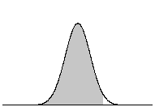
Áreas bajo la curva normal estándar. Los valores de la tabla que no se muestran en negrita representan la probabilidad de observar un valor menor o igual a z. La cifra entera y el primer decimal de z se buscan en la primera columna, y el segundo decimal en la cabecera de la tabla.

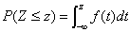

APENDICE B
TABLA DE LA DISTRIBUCION t-STUDENT
La tabla da áreas 1- α y valores donde, y donde T tiene distribución t-Student con r grados de libertad.

APENDICE C
DESARROLLO ALGEBRAICO DE LA EXPRESION MODIFICADA DE LA LEY DE GASES IDEALES*

*(Tomado de “Los GLP Los Gases Licuados del Petróleo”, J.L Lorenzo Becco, Repsol Butano,1999)

APENDICE D

AHORRO EN HORAS EXTRAS POR IMPLEMENTACION DE SOFTWARE DE CONTROL DE GLP

REFERENCIAS

- Blackmer Inc., USA “Bulletin 500-001 Liquefied Gas Handbook, Practical suggestions on the design and installation of handling systems for propane, butane anhydrous ammonia and similar liquefied gases”, 2001.
- Guerra, Emilio, Instalaciones de Depósitos fijos para GLP, 1999.
- Página Web del American Petroleum Institute www.api.org
- API 2510, Diseño y construcción de instalaciones para GLP, 2001.
- Lorenzo Becco, J.L. “Los GLP Gases Licuados del Petróleo”, Repsol Butano publicaciones, 1999.
- Wadsworth, Harrison M. Jr.1990 Handbook of Statistical Methods for Engineers and Scientists.
- W.J. Dixon y F.J. Massey, Jr., Introduction to Statistical Analysis, 1969
- ASTM D 1250 Standar Petroleum Measurement Tables, 1980
- Enciclopedia Encarta, edición 2006, Ley de los gases ideales de Boyle-Mariotte y Charles-Gay Luissac, 1676.
- Varec Publications “Magnetostrictive Tank Gauging”, 2005
- American Magnetics, “Capacitance Level Transmitter model 175 RF Information Brief Doc. No. PR1004”, 2004.
- Cosío López, Iván, “Sensores de Nivel, Electrónica de Potencia y Medida” 2003.
- Saab Tank Radar Rex, “Sistema de medición de tanques de alta precisión”, Descripción Técnica 703010Sp Ed. 2, Rev. B, 2005.
- Actaris Liquid Measurement Division, Inc. “Coriolis Mass Flowmeters M200” TS-605 Rev. B, 2005.
- API “Manual of Petroleum Measurement Standards, Draft Standard, Measurement of Single Phase, Intermediate and Finished Hydrocarbon Fluids by Coriolis Meters”. First Ed., 2000.
- Página web www.howstuffworks.com
- Sapag Chain, Nassir y Reinaldo, “Preparación y Evaluación de Proyectos” 3era. Ed., 1995.

